Министерство образования Республики Беларусь

Учреждение образования
«Гомельский государственный университет
имени Франциска Скорины»

С. М. ГОРСКИЙ, И. В. ПАРУКЕВИЧ

МЕТОДИКА ПРЕПОДАВАНИЯ МАТЕМАТИКИ:
ТЕКСТОВЫЕ ЗАДАЧИ

Практическое руководство к лабораторным работам
для студентов специальности «Математика (научно-педагогическая деятельность)»

Гомель
ГГУ им. Ф. Скорины

2014

УДК
ББК
М

Рецензенты:

кандидат физико-математических наук А. И. Рябченко;

кандидат физико-математических наук В. В. Подгорная.

Рекомендовано к изданию научно-методическим советом

учреждения образования «Гомельский государственный университет

имени Франциска Скорины»

М | Горский, С. М.,  Методика решения текстовых задач. Практическое руководство к лабораторным работам для студентов специальности 1-31 03 01 02 − «Математика (научно-педагогическая деятельность)» / С. М. Горский, И. В. Парукевич; Гомельский гос. ун-т им. Ф. Скорины. – Гомель : ГГУ им. Ф. Скорины, 2014. 48 с.
 | ISBN

Предлагаемое практическое руководство предназначено для проведения лабораторных занятий по методике преподавания математики, его можно использовать также для самоконтроля. Содержит основные методы решения задач и типовые примеры.
Адресован студентам специальности 1-31 03 01 02 − «Математика (научно-педагогическая деятельность)».

УДК
ББК

ISBN © Горский С. М.,
Парукевич И. В., 2014
© УО «Гомельский государственный
университет им. Ф. Скорины», 2014
Содержание

Введение 3
1 Текстовая задача и её роль в школьном курсе математики 4
2 Этапы обучения решению текстовых задач 5
3 Основные методы решения задач 12
3.1 Арифметический метод 13
3.2 Алгебраический метод 15
3.3 Геометрический метод 17
4 Примеры моделирования при решении текстовых задач 23
5 Задания к лабораторным работам 36
Литература 45

Введение

Данное практическое руководство к лабораторным работам предназначено для студентов специальности 1-31 03 01 02— «Математика (научно-педагогическая деятельность)» для организации учебного процесса при изучении дисциплины «Методика преподавания математики». Излагается методика обучения решению текстовых задач; на конкретных примерах описываются основные методы их решения и содержится набор задач, которые могут быть использованы при выполнении лабораторных и контрольных работ по дисциплине «Методика преподавания математики» как на дневной, так и на заочной формах обучения.
Как обучать учащихся нахождению способа решения текстовой задачи? Этот вопрос — центральный в методике обучения решения задач. Для ответа на него в литературе предлагается немало практических приемов, облегчающих поиск способа решения задачи. Однако теоретические положения относительного нахождения пути решения задачи остаются мало разработанными. Особенности текста задачи могут определить ход мыслительного процесса при ее решении. Как сориентировать учащихся на эти особенности? Знание ответов на эти вопросы помогут будущему преподавателю подобрать конкретную методику обучения решения текстовых задач. Предлагаемый перечень заданий для проведения лабораторных занятий поможет освоить и закрепить основные способы решения текстовых задач, а также будет способствовать развитию творческого мышления студентов.
Авторы выражают искреннюю благодарность учителю математики высшей категории ГУО «Гимназии №56 г. Гомеля» В.Н. Бобковой за многочисленные полезные советы и замечания, способствующие улучшению качества излагаемого материала.

1 Текстовая задача и её роль в школьном курсе математики

Текстовые задачи — традиционно трудный школьный материал, имеющий большое значение, так как является важным средством обучения математике. Решая текстовые задачи, учащиеся приобретают опыт работы с величинами, постигают взаимосвязь между ними, вырабатывают правильные математические понятия, глубже выясняют различные стороны взаимосвязей в окружающей жизни, развивают логическое мышление, речь и другие качества. Работа над текстовыми задачами приучает учащихся к первым абстракциям, позволяет воспитывать логическую культуру, способствует развитию эстетического чувства применительно к решению задачи («красивое решение») и изучению математики, вызывая интерес сначала к процессу поиска решения задачи, а потом и к изучаемому предмету. Использование арифметических способов решения задач развивает смекалку и сообразительность, умение ставить вопросы, отвечать на них, то есть, развивает естественный язык, готовит учащихся к дальнейшему обучению. Текстовые задачи развивают умение анализировать, строить план решения с учетом взаимосвязей между известными и неизвестными величинами, трактовать результат каждого действия в рамках условия задачи, проверять правильность решения с помощью составления и решения обратной задачи.
Роль задач в обучении математике невозможно переоценить. Применять математические знания в жизненных ситуациях учат соответствующие практические задачи. Использование в задачах разнообразных исторических, краеведческих и энциклопедических фактов позволяет учащимся осваивать культурно-историческое наследие человечества, а преподавателям реализовывать межпредметные связи на уроках математики. Через задачу естественно ввести проблемную ситуацию. Учащийся знакомится с существенными элементами новых алгоритмов, овладевает новыми технологиями, решая систему специально подобранных задач. Умение решать текстовые задачи является одним из основных показателей уровня математического развития, глубины усвоения учебного материала. Итак, задача является основным звеном внутри процесса обучения, а тем более таких, как проблемное и развивающее.

2 Этапы обучения решению текстовых задач

Обучению учащихся решению текстовых задач происходит на всех ступенях общего и среднего образования. В начальной школе реализуют следующие этапы обучения решению текстовых задач: пропедевтика и решение базовых задач. Следующий этап обучения решению задач связан с введением новых типов задач и новых методов решения задач.
В пропедевтике решения текстовых задач выделяют два основных этапа. На первом этапе задача учителя состоит в том, чтобы систематически и целенаправленно формировать у учащихся некоторые важные математические навыки. На втором этапе основное внимание уделяют выявлению зависимостей между величинами, входящими в текст задачи, и обучению переводу этих зависимостей на математический язык. Остановимся на каждом этапе подробнее.
На первом этапе пропедевтики необходимо сформировать у учащихся умение внимательно читать текст задачи; умение проводить первичный анализ текста задачи — выделять условие и вопрос задачи; умение оформлять краткую запись текста задачи; умение выполнять рисунки по тексту задачи.
Сущность второго этапа пропедевтики состоит в обучении учащихся пониманию всевозможных зависимостей между величинами в данных задачах. В начальной школе это связи и зависимости, на основании которых выбираются арифметические действия, знание объектов, о которых идет речь в задаче. На первой ступени обучения при решении задач важно научить устанавливать связи между операциями над множествами и арифметическими действиями, отношениями «больше» и «меньше» с арифметическими действиями, компонентами и результатами арифметических действий, величинами в задачах со связками «цена – количество – стоимость», «скорость – время – расстояние» и так далее. На второй ступени обучения при решении задач учащиеся должны уметь выделять не одну связь между величинами, а систему этих связей, которая помогает ответить на вопрос задачи.
В результате проведенной учителем пропедевтической работы, учащийся должен усвоить приведенную ниже схему решения задачи. Для этого необходимо на каждом этапе ставить перед учащимся следующие вопросы:
На 1 этапе (анализ условия задачи):
— Что известно?
— Что надо найти?
— Нельзя ли сформулировать задачу иначе, проще?
— Нельзя ли задачу свести к уже решённой?
На 2 этапе (поиск способа решения задачи).
— Что является неизвестным в задаче?
— Что необходимо знать, чтобы найти неизвестное?
На 3 этапе (решение задачи).
— Что можно найти, зная известное?
— Все ли данные задачи были уже использованы?
— Проверять правильность каждого шага.
На 4 этапе (проверка решения).
— Правдоподобен ли результат?
— Нельзя ли сделать проверку?
На 5 этапе (анализ решения).
— Нельзя ли упростить решение?
— Есть ли другой способ решения задачи?
Отметим, что данная схема формируется к пятому классу. Большинство учителей игнорирует четвёртый и пятый этапы. Это говорит о том, что многие учителя не до конца понимают, что означает понятие «проверка задачи». А между тем проверить решение задачи – это значит установить, правильно оно или ошибочно. Анализ решения позволяет не только убедиться в правильности решения задачи, но и способствует более глубокому, осмысленному пониманию её математического содержания, осознанию связей между величинами, представленными в ней.
Остановимся подробнее на методах организации проверки решения задачи. Прикидка ответа или установление его границ предполагает на основе предварительного анализа текста до начала решения либо в процессе решения задачи определение границ искомого числа, что позволяет с некоторой степенью точности оценить правильность решения задачи.
Пример 2.1 В санатории было построено 10 одноэтажных и двухэтажных домиков, причем в каждом домике было комнат поровну. В двухэтажных домиках всего было 24 комнаты, а в одноэтажных – 16 комнат. Сколько построено одноэтажных и двухэтажных домиков отдельно?
При анализе содержания задачи можно отметить, с одной стороны, что двухэтажных домиков должно быть больше, чем одноэтажных, а с другой – что число, выражающее:
1) Количество двухэтажных домиков должно быть таким, чтобы число 24 делилось на него без остатка и было меньше 10. В качестве предположения количества двухэтажных домиков можно брать числа 8, 6, 4, 3, 2.
2) Количество одноэтажных домиков должно быть таким, чтобы число 16 делилось на него без остатка. В качестве предположения количества двухэтажных домиков можно брать числа 8, 4, 2.
Предположим, что двухэтажных домиков было 8, тогда одноэтажных домиков — 2. Тогда количество комнат в двухэтажных домиках было по 3 в каждом ($24 :8 = 3$) и в одноэтажных по 8 в каждом ($16 : 2 = 8$). Предположение неверно.
Предположим, что двухэтажных домиков было 6, тогда одноэтажных домиков 4. Тогда количество комнат в двухэтажных домиках было по 4 в каждом ($24 :6 = 4$). Такое же количество в одноэтажных домиках ($16 : 4 = 4$). Предположение оказалось верным.
Второй метод проверки решения текстовой задачи — это составление обратной задачи. Рассматриваемый способ предполагает составление обратной задачи по отношению к уже решённой и её решение. Если в процессе решения вновь составленной задачи в ответе получается значение величины, которое было задано в условии исходной задачи, то считается, что она решена правильно. В данном приеме выделяют следующие этапы: подставить в текст задачи найденное значение искомого, то есть вместо вопроса задачи поставить в текст задачи ответ на него; выбрать новое искомое; сформулировать новую задачу; решить составленную задачу; сравнить полученное число с тем данным прямой задачи, которое было выбрано в качестве искомого задачи; на основе этого сравнения составить соответствующее умозаключение о правильности решения прямой задачи.
Пример 2.2 Катер проплывает за один час по течению реки 50 км, а против — 40 км. Какое расстояние проплывет катер за 3 часа в стоячей воде?
1) $\left(40+50\right) :2=45$ (км/ч) — собственная скорость катера.
2) $3·45 = 135$ (км) — расстояние, которое проплывет катер за три часа.
Составим обратную задачу, в соответствии со схемой.
1. В текст исходной задачи нужно ввести найденное значение искомой величины: «Катер проплывает за один час по течению реки 50 км, а против –40 км. Катер за 3 часа в стоячей воде проплывает 135 км».
2. Выбрать новое искомое — время, за которое катер проплывет в стоячей воде 135 км.
3. Сформулировать новую задачу: «Катер проплывает за один час по течению реки 50 км, а против — 40 км. Сколько понадобится времени катеру, чтобы проплыть 135 км в стоячей воде?»
4. Решить составленную задачу:
1) $(40+50):2=45$ (км/ч) — собственная скорость катера.
2) $135 : 45 = 3$ (ч) – время, необходимое катеру.
5. Сравнивая полученное числовое значение искомой величины обратной задачи с данным значением прямой задачи, можно сделать вывод, что они равны, следовательно, прямая задача верно решена.
Однако использование данного способа целесообразно в том случае, когда решение обратной задачи более легкое, чем решение проверяемой задачи. Иначе оно требует проверки и потому не может служить средством контроля. В этом случае проверку решения задачи можно сделать путем решения другим способом или другим методом.
Таким образом, стратегия решения текстовой задачи состоит из следующих этапов (см. рис. 2.1):
1. Восприятие и анализ задачи. Данный анализ можно осуществить при помощи следующих приемов: правильное чтение и слушание текстовой задачи; представление жизненной ситуации, которая описана в задаче, мысленное участие в ней; разбиение текста задачи на смысловые части; переформулировка текста задачи.
2. Построение модели (табличной, графической, геометрической, схематической, алгебраической, арифметической) задачи.
3. Поиск способа решения задачи. Приемы поиска способа решения текстовой задачи: по модели; с помощью рассуждений «от вопроса к данным» и «от данных к вопросу».
4. Осуществление выбранного способа решения задачи.
5. Проверка решения задачи. Способы проверки решения текстовой задачи: установление соответствия между числами, полученными в результате решения задачи, и данными в условии задачи; составление и решение задачи, обратной данной; решение задачи различными способами; решение задачи различными методами.
6. Формулирование ответа задачи.

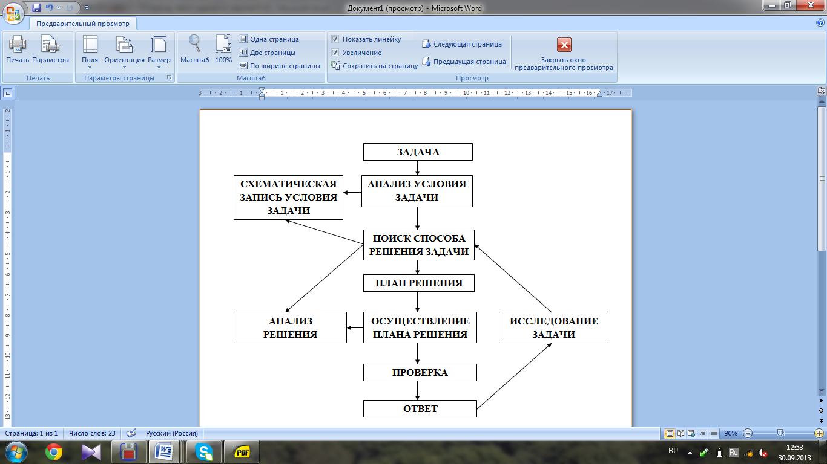
Рисунок 2.1 — Обобщенная схема решения задачи
Отметим, что для учителя будет полезным еще один этап работы над текстовой задачей: учебно-познавательный анализ задачи и ее решения.
Перечислим приемы, позволяющие провести учебно-познавательный анализ. Конструирование цикла взаимосвязанных задач (обобщение частных способов решения задач; взаимообратные задачи; задачи с одним содержанием; задачи, в основе которых лежит одна и та же математическая модель). Поиск недостатков найденного решения текстовой задачи. Обоснование наиболее рационального способа решения. Выявление новых знаний, полученных при решении задачи. Отметим, что в процессе решения текстовой задачи, названные этапы не имеют четких границ.
Приведем пример полного цикла работы над задачей.
Пример 2.1По плану бригада должна была выполнить заказ за 10 дней. Но фактически она перевыполняла норму на 27 деталей в день и за 7 дней работы не только выполнила предусмотренное планом задание, но и изготовила сверх плана 54 детали. Сколько деталей в день должна была изготовить бригада по плану?
Анализ условия задачи. После прочтения текста задачи анализ может быть проведен посредством рассмотрения следующих вопросов (самими учащимися или с помощью учителя):
- За сколько дней бригада должна выполнить заказ по плану?
- За сколько дней бригада фактически выполнила заказ?
- Почему бригада выполнила заказ раньше намеченного срока?
- Сколько деталей изготовила бригада сверх плана?
- Какие величины содержатся в задаче?
- Как связаны между собой производительность труда, время и объем выполненной работы? (Учитель может конкретизировать этот вопрос, исходя из возможностей учащихся.)
- Сколько различных ситуаций можно выделить в задаче?
- Какие величины неизвестны?
- Какая величина в задаче является искомой?
- Решалась ли раньше задача, похожая на эту?
В итоге первого этапа работы над задачей с учетом основного отношения выполняется запись текста задачи. Табличная форма записи на первых этапах обучения решению текстовых задач наиболее эффективна, потому что умение учащегося оформить соответствующую таблицу говорит о том, принял он задачу или нет.
Для выяснения связи между значениями одной и той же величины перед учащимися ставятся соответствующие вопросы, например: в каком случае производительность труда бригады была выше? На сколько деталей в день бригада перевыполняла норму?

Таблица 2.1— Первоначальный анализ условия задачи.

Величины | Ситуация
 | По плану | Фактически
Производительность бригады, дет. в день  Время работы, дн.  Объем выполненных работ, дет. | ?  10  ? | ?  7  ?

Правильный ответ на первый вопрос позволяет поставить в таблице 2.1 соответствующий знак неравенства между неизвестными значениями одноименной величины. Ответ на второй вопрос позволяет записать: «На 27» (в указанном в таблице месте). Полученная запись позволяет учащимся актуализировать часть условия задачи: производительность бригады, предусмотренная планом, на 27 деталей в день меньше фактической. Аналогично поступают при выяснении связи между неизвестными значениями другой величины. В данном случае сравнивается плановый и фактический объем выполненной работы.
Поиск способа решения задачи. На этом этапе обсуждается стратегия решения задачи. Затем вводится обозначение искомой или другой неизвестной величины в зависимости от выбранной учителем совместно с учащимися стратегии. Далее, пользуясь установленными зависимостями между значениями одноименных величин и основным отношением, реализованным в задаче (т. е. зависимостью между величинами), на основе табличной записи текста задачи заполняется таблица 2.2 поиска решения задачи:

Таблица 2.2—Поиск решения задачи

Величины | Ситуация
 | По плану | Фактически
Производительность бригады, дет.в день  Время работы, дн.  Объем выполненных работ, дет. | х<х+27  10|7  10х<(х+27)·7

Исходя из модели поиска решения, выписывается неравенство $10x$ меньше $(x + 27)·7$ на 54, с помощью которого составляется уравнение
$10x +54 = (x+ 27)·7$ или $10x = (x + 27) ·7-54.$
Осуществление плана решения задачи. Отсюда вытекает план решения задачи, который включает в себя поиск решения (способ получения уравнения) и решение полученного уравнения. Заметим, что табличная форма записи деятельности учащихся по составлению уравнения не требует повторного ее описания. Поэтому на третьем этапе процесса решения текстовой задачи остается решить полученное уравнение, выполнить проверку решения и записать ответ.
Имеем уравнение: $10x + 54 = (x+ 27) ·7$. Решив его, получим один корень — число 45.
Проверка решения задачи. Однако решение задачи не может заканчиваться решением уравнения: необходимо проверить, удовлетворяет ли полученный корень уравнения условию и требованию задачи. В связи с этим необходимо сделать проверку корня уравнения по смыслу задачи. Здесь возможны два способа письменного оформления проверки корней уравнения.
Первый способ состоит в том, что по найденному значению $x$ по порядку вычисляются значения входящих в задачу величин. При этом проверяется, удовлетворяют ли эти величины смысловым ограничениям. Если все найденные значения величин им удовлетворяют, то корень уравнения дает решение задачи.
С этой целью воспользуемся моделью поиска решения задачи. По смыслу данной задачи все входящие в нее величины должны принимать положительные значения. Проверим, выполняется ли это для найденного значения $x = 45$:
1) $x = 45$ — положительное число;
2) $x+27 = 45+ 27 = 72$— положительное число;
3) $(x + 27)·7= 72·7 = 504$— положительное число;
4) $10 x= 10·45 = 450$ — положительное число;
5) $504 - 450 = 54$ — положительное число, являющееся данным.
Следовательно, значение $x= 45$ удовлетворяет условию задачи, то есть является ее решением.
Ответ: бригада должна изготовить в день по плану 45 деталей.
Анализ найденного решения. Перед учащимися в соответствии с содержанием этого этапа процесса решения задачи ставятся вопросы следующего типа: Какова главная идея решения данной задачи? Нельзя ли указать другие способы решения данной задачи? Почему рассмотренный способ решения является рациональным? Заметим, что для данной задачи всевозможные пути поиска ее решения не выявляют другого способа. Ответы на эти вопросы мы предоставляем читателю.

3 Основные методы решения задач

В курсе математики IV–IX классов рассматривают два основных способа решения текстовых задач: арифметический и алгебраический. Арифметический способ состоит в нахождении значений неизвестной величины посредством составления числового выражения и подсчета результата. Алгебраический способ основан на использовании уравнений или систем уравнений (неравенств), составляемых при решении задач.
С точки зрения педагога арифметический метод хорош тем, что он одновременно активизирует и наглядно-образное мышление учащегося, и его логику. Алгебраический метод обычно быстрее ведет к цели, но в значительно меньшей степени нацелен на развитие мышления в широком смысле этого слова.
Решая задачу арифметическим способом, учащийся младших классов, как правило, оперирует именованными числами, что соответствует наиболее развитому у него типу мышления — наглядно-образному.
В то же время решение задач алгебраическим способом минимизирует нагрузку на наглядно-образное мышление учащегося, решение текстовой задачи в основном сводится к оперированию символами. Научить ребенка такому оперированию, безусловно, важно. Однако, здесь имеются «подводные камни». Дело в том, что при решении некоторых задач, у детей происходит утрата понимания смысла производимых ими математических действий, и задача перестает выполнять свою развивающую функцию, превращается в рутинный «пример». Рассмотрим в этой связи задачу:
Пример 3.1 Десять мышек и птичек съели 56 зерен. Каждая мышка съела 5 зерен, а каждая птичка — 6 зерен. Сколько было мышек и сколько птичек?
Решение (алгебраическое). Пусть $x$ — число мышек, $y$ — число птичек. Составляем соответствующую задаче систему уравнений, содержащих именованные величины: $x + y = 10$ (животных), $5x + 6y = 56$ (зёрен). Решая эту систему получаем: $x = 4$, $y = 6$.
Ответ: 4 мышки, 6 птичек.
Однако, как показывает опыт, учащиеся, решив данную систему уравнений, затруднялись объяснить смысл преобразований этой системы. Поэтому рекомендуется на начальном этапе обучения область применения алгебраического метода ограничивать текстовыми задачами, решение которых не приводит к системам, содержащим величины разных наименований.

3.1 Арифметический метод

Первый этап решения задач арифметическим методом состоит в разборе условия задачи и составление плана её решения. Этот этап решения задачи предполагает максимальную мыслительную деятельность.
Второй этап — это решение задачи по составленному плану. Этот этап проходит без особых затруднений для учащихся и в большинстве случаев носит тренировочный характер.
Третий важный этап решения задачи — проверка решения задачи по её условию. Пренебрежение проверкой при решении задачи, замена её проверкой ответов снижает роль решения задачи в процессе развития логического мышления учащихся.
При решении текстовых задач арифметическим методом учащиеся вырабатывают определённые умения и навыки, которые в процессе дальнейшего обучения совершенствуют и закрепляют.
При арифметическом методе решения задач формируют 56 основных умений и навыков. Из них 38 умений и навыков приобретают при решении задач как арифметическим, так и алгебраическим методами, а именно:
  - краткая запись условия задачи;
  - изображение условия задачи с помощью рисунка;
  - логические приёмы мышления: наблюдение и сравнение, анализ и синтез, абстрагирование и конкретизация, обобщение и ограничение, умозаключения индуктивного и дедуктивного характера и умозаключения по аналогии;
  - выполнение арифметических действий над величинами;
  - изменение величины в несколько раз;
  - нахождение разностного сравнения величин;
  - нахождение кратного сравнения величин;
  - использование свойств изменения результатов действий в зависимости от изменения компонентов;
  - изменение величины на несколько единиц величины;
  - нахождение дроби от величины;
  - нахождение величины по данной её дроби;
  - нахождение процентов данной величины;
  - нахождение величины по её проценту;
  - нахождение процентного отношения двух величин;
  - составление пропорций;
  - понятие прямой и обратной пропорциональной зависимости величин;
  - понятие производительности труда;
  - понятие производительности труда при совместной работе;
  - определение части работы, выполненной в течение некоторого промежутка времени;
  - определение скорости движения;
  - определение пути, пройденного телом;
  - определение времени движения тела;
  - понятие о собственной скорости движения тела по воде;
  - нахождение пути, пройденного двумя телами при встречном движении;
  - нахождение скорости движения тела по течению и против течения реки;
  - нахождение времени прохождения телом единицы пути при заданной скорости движения;
  - нахождение скорости сближения тел, движущихся в одном направлении, и скорости удаления;
  - нахождение скорости сближения или скорости удаления тел, движущихся в противоположных направлениях или при встречном движении;
  - нахождение части пути, пройденного телом за определённое время, когда известно время прохождения всего пути;
  - нахождение количества вещества, содержащегося в растворе, смеси, сплаве;
  - нахождение концентрации, процентного содержания;
  - нахождение стоимости товара, акции;
  - нахождение цены товара, акции;
  - нахождение прибыли;
  - нахождение количества вредных веществ в воде, воздухе;
  - нахождение себестоимости продукции;
  - расчёт начислений банка на вклады;
  - проверка решения задачи по условию.
Умения и навыки, сформированные в процессе решения задач только арифметическим методом, можно разбить на две группы. В первую группу входят умения и навыки, которые необходимы для дальнейшего изучения математики:
  - перевод календарного времени в арифметическое число;
  - перевод арифметического числа в календарное время;
  - нахождение времени предыдущего события;
  - нахождение времени последующего события;
  - нахождение промежутка времени между двумя событиями.
Все умения и навыки этой группы формируют в процессе решения задач на вычисление времени, т. е. тех задач, которые нет смысла решать алгебраически.
Вторая группа — это те умения и навыки, без знания которых можно решить все текстовые задачи алгебраическим методом, и в дальнейшем их незнание не будет пробелом в математическом образовании учащихся:
  - введение понятия «часть»;
  - выполнение действий сложения и вычитания частей;
  - выполнение умножения и деления части на число;
  - приём уравнивания большего числа с меньшим и меньшего с большим;
  - приём уравнивания прибавлением к меньшему числу и вычитанием из большего числа их полуразности;
  - определение числа частей, составляющих данное число;
  - введение понятий условной единицы;
  - нахождение дроби условной единицы и её частей;
  - сравнение частей величин;
  - сложение и вычитание частей единицы;
  - метод исключения неизвестного посредством замены одной величины другой;
  - решение задач методом предположения;
  - составление плана решения задачи.
Эти умения и навыки, несомненно, представляют интерес. Но почти все из них относят к числу умений и навыков для решения нестандартных задач. Решение таких задач следует проводить систематически наряду с решением стандартных текстовых задач.

3.2 Алгебраический метод

Под алгебраическим методом решения задач понимают такой метод решения, когда неизвестные величины находят в результате решения уравнения или системы уравнений, решения неравенства или системы неравенств, составленных по условию задачи.
При решении задач алгебраическим методом основная мыслительная деятельность сосредоточена на первом этапе решения задачи: на разборе условия задачи и составлении уравнений или неравенств по условию задачи.
Второй этап состоит в решении составленного уравнения или системы уравнений, неравенства или системы неравенств.
Третий важный этап решения задач — проверка решения задачи по её условию.
При алгебраическом методе решения формируют 55 основных умений и навыков. К тем, которые формируют при арифметическом решении, добавляются следующие:
- введение неизвестного;
- введение двух неизвестных;
- введение трёх и более неизвестных;
- выполнение действий сложения и вычитания неизвестных;
- выполнение действий умножения и деления неизвестных;
- запись зависимости между величинами;
- решение линейных уравнений;
- решение линейных неравенств;
- решение квадратных уравнений и неравенств;
- решение дробно-рациональных уравнений и неравенств;
- решение систем уравнений и систем неравенств;
- составление одного уравнения (неравенства) с двумя неизвестными;
- решение уравнения (неравенства) с двумя неизвестными;
- выбор значений неизвестных по условию задачи;
- составление уравнений с параметром по условию задачи;
- решение уравнений с параметром;
- исследовательская работа.
Приведем пример решения задачи алгебраическим методом.
Пример 3.2.1 Из пункта А в пункт В отправились одновременно пешеход и велосипедист. Велосипедист, доехав до пункта В, повернул обратно и встретил пешехода через 20 мин после отправления из А. Доехав до А, он опять повернул и догнал пешехода через 10 минут после встречи. Через какое время пешеход придет в В?
Решение. Пусть v₁ и v₂ — скорости (в км/ч) велосипедиста и пешехода соответственно, S –путь от пункта А в пункт В (в км).
Так как пешеход и велосипедист встретились через $\frac{1}{3}$ часа, пройдя вдвоем путь $2S$, то $\frac{1}{3} (v_{1}+v_{2})=2S$.
За полчаса, истекших от начала движения до того момента, когда велосипедист второй раз встретился с пешеходом, разность пройденных ими расстояний была равна $2S$, то есть $\frac{1}{2} (v_{1}- v_{2})=2S$.
Запишем полученную систему уравнений:
$$\left\{\begin{aligned}\frac{1}{3}\left(v_{1}+v_{2}\right)=2S, \\ \frac{1}{2}\left(v_{1}– v_{2}\right)=2S,\end{aligned}\right.⇔\left\{\begin{aligned}v_{1}+v_{2}=6S, \\ v_{1}– v_{2}=4S.\end{aligned}\right.$$
Вычтем из первого уравнения этой системы второе. Получим $v_{2}=S$, откуда найдем искомую величину $\frac{S}{v_{2}}=1=t_{2}$ — время пути пешехода из пункта А в пункт В.
Ответ: 1 час.

3.3 Геометрический метод

Графическое представление условия задачи помогает в решении задач, в которых описывается некоторый процесс: движение, работа, заполнение зала зрителями, горение свечи и так далее.
При решении таких задач обычно принимают следующие допущения: движение тел — прямолинейное и равномерное (если нет специальных оговорок); скорость — величина положительная; любой переход из одного режима движения в другой происходит мгновенно. Для описания зависимости координаты тела от времени пользуются формулой прямолинейного равномерного движения: $x=vt+x_{0}$, где $x$ — координата тела в момент времени $t$, $x_{0}$— координата тела в начальный момент времени, $v$— скорость тела.
При составлении геометрической модели задачи на движение придерживаются следующих основных положений.

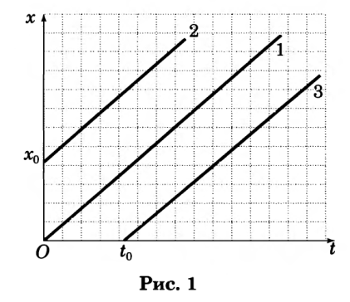
Рисунок 3.3.1— Фазовая плоскость.

1. Графики законов, описывающих зависимость $x$ от $t$, строятся в системе координат $xOt$, где $O$ — начало координат, $Ox$ — вертикальная ось, a $Ot$ — горизонтальная. Поскольку $t > 0$ и $v > 0$, построения выполняются в первой координатной четверти. Начало движения — исходный момент в сюжете задачи. Одно из тел начинает движение в точке $O$ (для удобства вместо нее можно указать, например, пункт $A$). Если тело начинает движение в исходный момент, описанный в сюжете задачи, из начального пункта, то закон движения описывается графиком 1 (рис. 3.3.1). Если тело начинает движение из пункта, удаленного от заданного на расстояние $x_{0}$, то закон движения описывается графиком 2 (рис. 3.3.1). Наконец, если тело начинает движение не сразу, а спустя некоторое время $t_{0}$, то закон движения описывается графиком 3 (рис. 3.3.1).

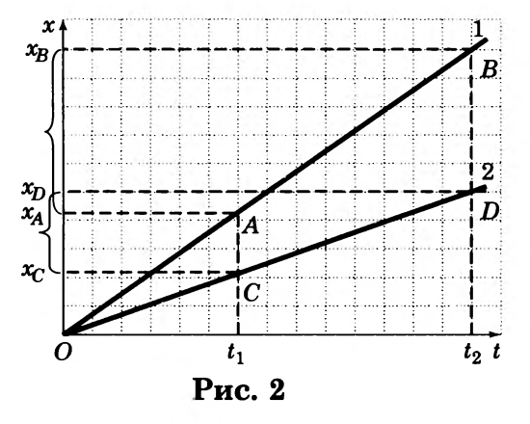
Рисунок 3.3.2— График движения тел с пропорциональными скоростями

2. Если два тела движутся в одном направлении со скоростями $v_{1}$ и $v_{2}$ соответственно и $v_{1}>v_{2}$ ($v_{1}<v_{2}$) в $a$ раз, то за один и тот же промежуток времени первое тело преодолеет расстояние в $a$ раз большее (меньшее), чем второе. Так, на рис. 3.3.2 изображены графики движения двух тел в случае, когда $v_{1}=2v_{2}$.
Рассмотрим движение тел с момента времени $t_{1}$ до момента времени $t_{2}$. За это время первое тело переместилось из точки $A$ в точку $B$ и прошло расстояние $S_{1}=x_{B}-x_{A}$. Аналогично: второе тело переместилось из точки $C$ в точку $D$, $S_{2}=x_{D}-x_{C}$. При этом верно равенство: $S_{1}=2S_{2}$. Заметим, что у тела, движущегося с большей скоростью, угол наклона графика к оси $Ot$ больше.

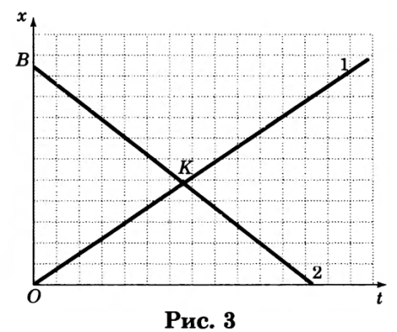
Рисунок 3.3.3— Графики движения тел в противоположных направлениях.

3. Если два тела движутся в противоположных направлениях из пунктов $O$ и $B$, то законы движения описываются графиками 1 и 2 (рис. 3.3.3). Точка пересечения графиков (точка $K$) обозначает место встречи тел, а ее абсцисса есть расстояние от пункта $O$ до места встречи. Угол наклона графика к оси $Ot$ в первом случае острый, а во втором — тупой.

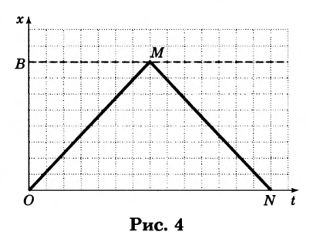
Рисунок 3.3.4— График движения тела с изменением направления движения.

4. На рис. 3.3.4 изображен график движения тела, которое, достигнув пункта $B$, повернуло в обратном направлении и вернулось в начальный пункт $O$. Точка $N$ соответствует положению тела в конечный момент времени.

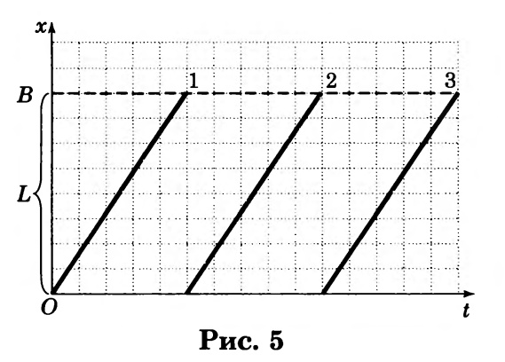
Рисунок 3.3.5— График движения тела по окружности.

5. График движения тела по окружности можно заменить графиком движения по прямой. Обход телом окружности и возвращение в исходную точку равносильно движению тела на прямой от точки, удаленной от начальной на расстояние $L$, равное длине окружности (см. ветвь 1 графика на рис. 3.3.5). Каждый следующий оборот по окружности описывается ветвями 2, 3 и так далее до тех пор, пока тело не прекратит движение.
Для двух тел изображение графиков движения по окружности в противоположных направлениях сводится к изображению графиков движения по прямой в случае встречного движения (при этом пункт $B$ удален от $O$ на расстояние, равное длине окружности).
При геометрическом методе решения формируют навыки, использующиеся при решении геометрических задач: построение чертежей; нахождение подобных треугольников; использование свойств подобных треугольников; решение треугольников.
Проиллюстрируем данный метод на задаче из примера 3.2.1:
На оси абсцисс будем обозначать затраченное время пути, измерять будем в минутах. На оси ординат — пройденный путь. Поместим начало координат в точку А — начало пути. Точками $C_{1}$, $C_{2}$ обозначим моменты встречи пешехода и велосипедиста. Точками $B_{1}$ и $C$ — обозначим моменты прихода в пункт $B$ велосипедиста и пешехода соответственно. Точка $O_{3}$— момент возвращения в пункт А велосипедиста. Точки $O_{1}$, $O_{2}$, $O_{4}$— проекции на ось абсцисс (ось времени) точек $B_{1}$, $C_{1}$, $C_{2}$ (см. рис. 3.3.6).

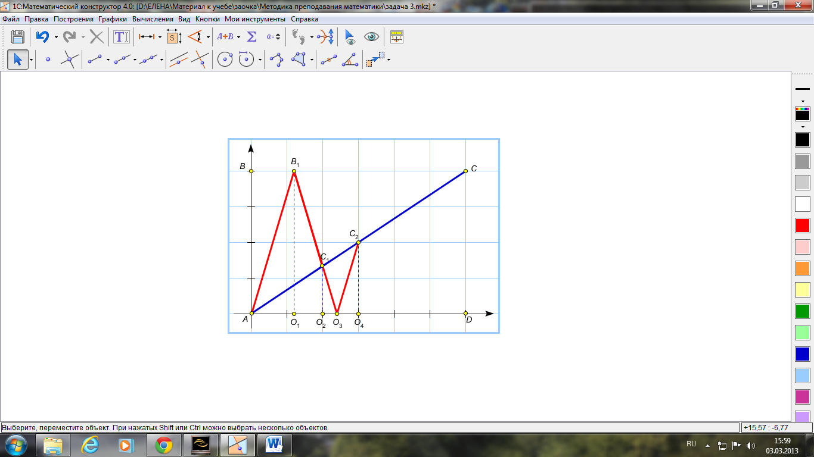
Рисунок 3.3.6— Геометрическая модель задачи 3.2.1

Ломаная $AB_{1}O_{3}C_{2}$ — линейная зависимость пройденного пути велосипедиста от времени с момента выхода из пункта А до второй встречи с пешеходом. Отрезок $AC$ — линейная зависимость пути пешехода из пункта А в пункт В. Этапы решения задачи представлены на рис. 3.3.7–3.3.9.
Этап 1 (см. рис. 3.3.7). Рассмотрим треугольники $AC_{1}O_{2}$ и $AC_{2}O_{4}$. Они подобны по двум углам ($∠C_{1}AO_{2}=∠C_{2}AO_{4}$ как общие, $∠C_{1}O_{2}A=∠C_{2}O_{4}A=90°$). Тогда $\frac{AC_{1}}{AC_{2}}=\frac{C_{1}O_{2}}{C_{2}O_{4}}=\frac{AO_{2}}{AO_{4}}=\frac{2}{3}$ (так как по условию $AO_{2}=20$ мин, $AO_{4}=30$мин). Из равенства $\frac{AC_{1}}{AC_{2}}=\frac{2}{3}$ следует, что $C_{1}C_{2}=AC_{2}–AC_{1}=\frac{3}{2}AC_{1}–AC_{1}=\frac{1}{2}AC_{1}$, то есть $\frac{C_{1}C_{2}}{AC_{1}}=\frac{1}{2}$.
Этап 2 (см. рис. 3.3.8). Рассмотрим треугольники $AB_{1}C_{1}$ и $C_{2}O_{3}C_{1}$. Они подобны по двум углам ($∠AC_{1}B_{1}=∠C_{2}C_{1}O_{3}$ как вертикальные, $∠AB_{1}C_{1}=∠C_{2}O_{3}C_{1}$ как внутренние накрест лежащие при параллельных прямых $AB_{1}$ и $C_{2}O_{3}$ и секущей $B_{1}O_{3}$). Тогда $\frac{C_{2}O_{3}}{AB_{1}}=\frac{C_{1}C_{2}}{AC_{1}}=\frac{1}{2}$.
Этап 3 (см. рис. 3.3.9). Рассмотрим треугольники $AB_{1}O_{1}$ и $O_{3}C_{2}O_{4}$. Они подобны по двум углам ($∠B_{1}AO_{1}=∠C_{2}O_{3}O_{4}$ как соответствующие при параллельных прямых $AB_{1}$ и $O_{3}C_{2}$ и секущей $AO_{3}$; $∠B_{1}O_{1}A=∠C_{2}O_{4}O_{3}=90°$). Тогда $\frac{C_{2}O_{4}}{B_{1}O_{1}}=\frac{C_{2}O_{3}}{AB_{1}}=\frac{1}{2}$.
Но $O_{1}B_{1}=AB$ — полный путь, $C_{2}O_{4}$ — путь, пройденный пешеходом из пункта А до второй встречи с велосипедистом. Таким образом, мы получаем, что за 30 минут пешеход прошел расстояние$C_{2}O_{4}=\frac{1}{2}AB$. А это значит, что весь путь $AB$ пешеход пройдет за 60 минут.
Ответ: 60 минут.
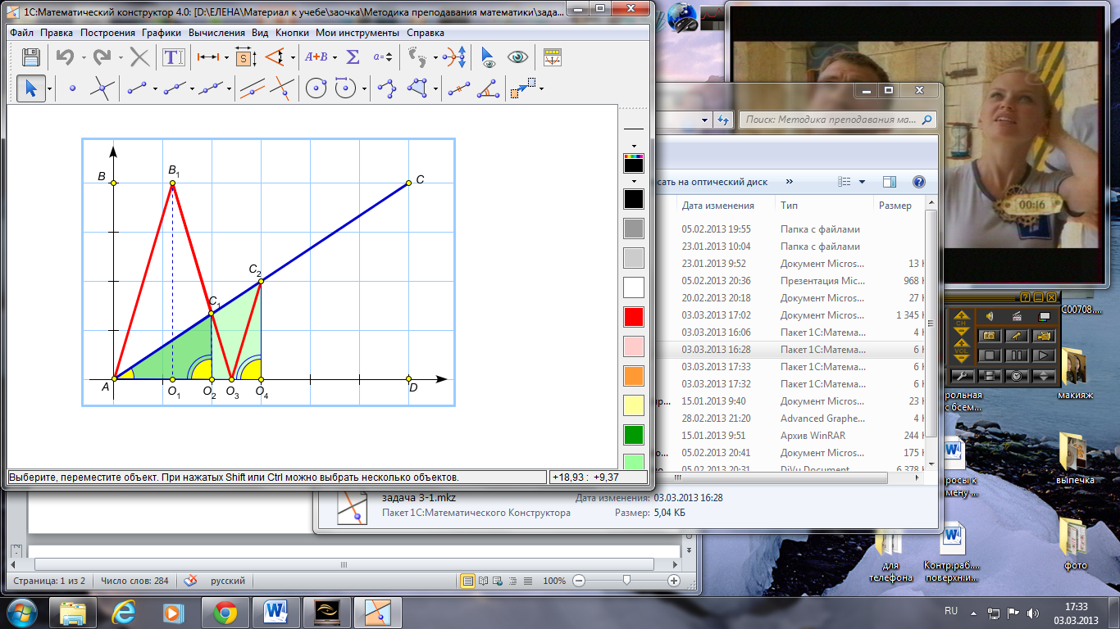
Рисунок 3.3.7—Этап 1.
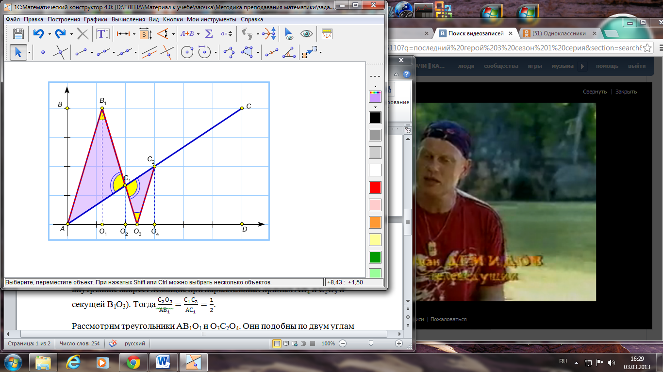
Рисунок 3.3.8— Этап 2.
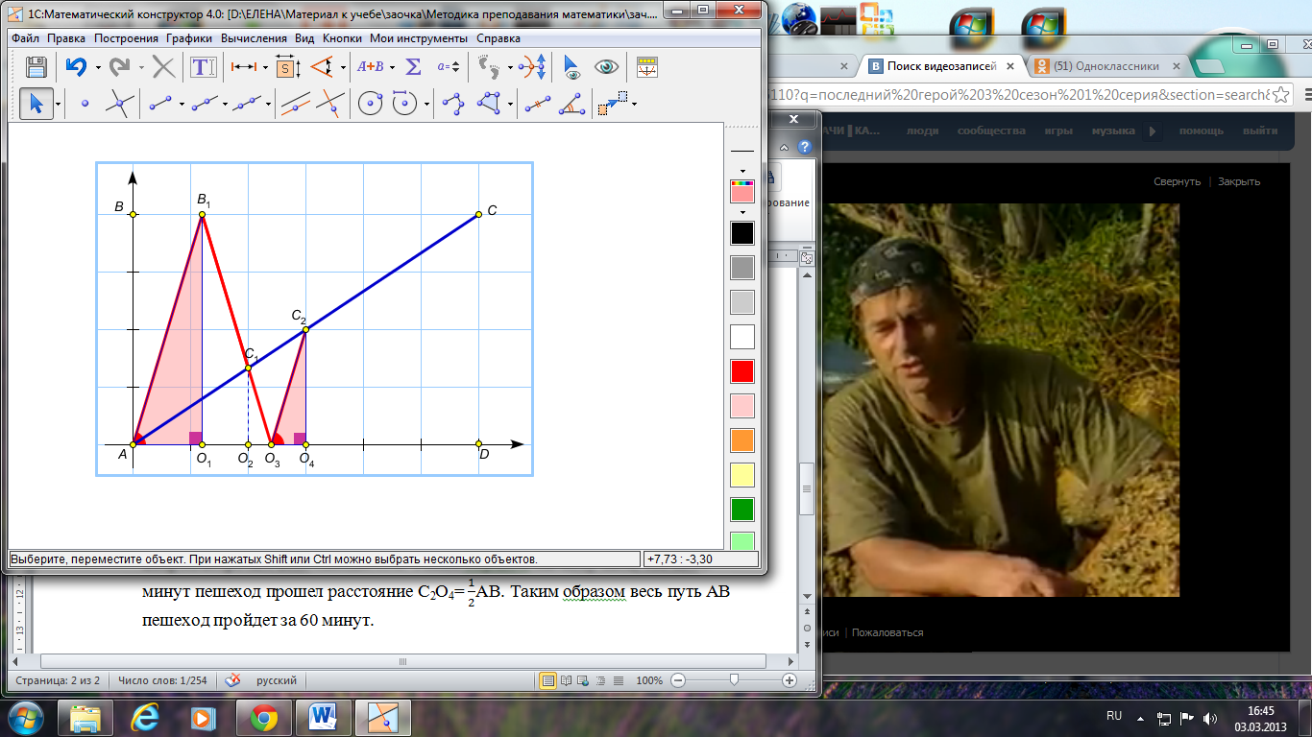
Рисунок 3.3.9—Этап 3.

4 Примеры моделирования при решении текстовых задач

Под моделированием текстовой задачи в широком смысле слова понимают замену действий с реальными предметами действиями с их уменьшенными образцами, моделями, муляжами, макетами, а также их графическими заменителями: рисунками, чертежами, схемами. В роли моделей выступают не конкретные предметы, о которых идёт речь в задаче, а их обобщённые заменители: круги, квадраты, отрезки, точки. Модель помогает увидеть задачу в целом, уточнить содержание отношений между данными и искомым.
На одной и той же модели через её преобразование рассматривают одновременно прямые и обратные задачи, что позволяет более глубоко и осознанно выявить связи между данными и искомым.
Модели ясно показывают отношения, скрытые в реальной ситуации многими частными несущественными признаками. Это позволяет сформировать у учащихся общий способ решения целого класса частных задач. Именно поэтому моделирование может стать основой для решения текстовых задач, особенно в поисках учащимися разных способов решения.
Рассмотрим конкретные примеры решения задач.
Пример 4.1 Построили три одинаковых шестнадцатиэтажных дома, на каждом этаже по 20 квартир. В трех домах 180 однокомнатных квартир, 270 двухкомнатных. Сколько в трех домах трехкомнатных квартир?
Рассмотрим поэтапно методику работы над данной задачей.
Этап I. Построение модели. Как помочь ученику самостоятельно найти путь решения? Этому может способствовать создание модели (она показана на рис. 4.1), например, в процессе беседы с учащимися.

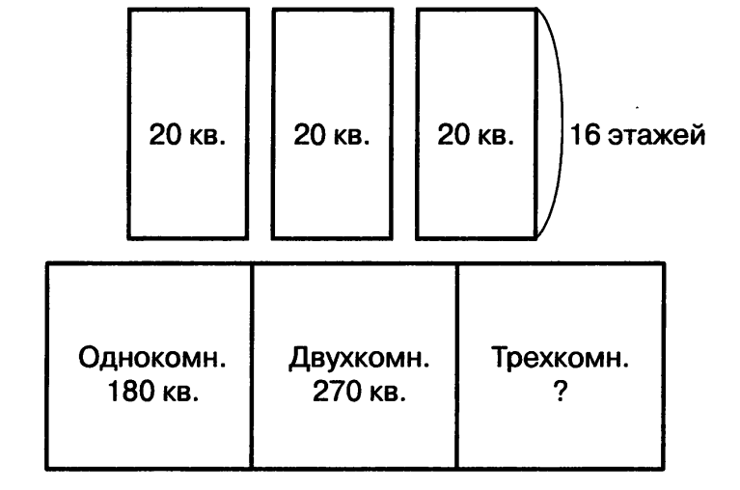
Рисунок 4.1— Модель задачи.

Приведем перечень вопросов для беседы.
• О чем говорится в задаче?
• Сколько новых домов построено?
• Какие это дома?
(Дома изображаются на доске в виде прямоугольников.)
• Сколько этажей в каждом доме?
• Сколько квартир на каждом этаже?
(На рисунке делаются соответствующие записи.)
• Что еще известно?
• Какие квартиры есть в этих домах?
(Множества квартир разного типа изображаются в виде квадратов, указываются типы квартир.)
• Сколько в домах однокомнатных квартир?
• Где отметить это число?
• Сколько в домах двухкомнатных квартир?
• Где отметить это число?
(Делаются записи в двух первых квадратах.)
• Что надо найти?
(Записывается «?» в третьем квадрате.)
Построение модели позволяет выявить и зафиксировать характеристики задачи как целостного объекта. Таким образом, ученик видит задачу в целом.
Этап II–IV. Решение задачи. Как лучше поступить дальше? Как провести разбор задачи? Даем возможность высказаться детям, выслушиваем их предложения. Дети, как правило, предлагают вести разбор «от данных к вопросу», сопровождая его рассуждениями вида «Зная... и зная..., можно узнать...». Выясняется, что для ответа на вопрос задачи сначала нужно определить общее число квартир в трех домах. Сделать это можно тремя способами (дети находят их самостоятельно):
1) зная количество квартир на этаже и количество этажей в доме, можно определить количество квартир в доме, а затем, зная, что дома одинаковые и что их три, определить количество квартир в трех домах:
$\left(20⋅ 16\right)⋅ 3$;
2) зная количество этажей в доме и что таких домов три, можно определить количество этажей в трех домах, а затем, зная, что на каждом этаже одинаковое число квартир, узнать количество квартир в трех домах: $\left(16⋅ 3\right)⋅ 20$;
3) зная количество квартир на каждом этаже и что дома одинаковые, можно узнать, сколько квартир на одном этаже во всех трех домах, а затем, зная, что в каждом доме одинаковое число этажей, узнать, сколько всего квартир в трех домах: $\left(20⋅ 3\right)⋅ 16$.
Каждый раз получался один и тот же результат. Почему? Здесь учителю следует спросить у учащихся, знание каких законов поможет это объяснить.
Этап V. Анализ решения задачи. Далее выясняем, сколькими способами можно определить количество трехкомнатных квартир в трех домах, если известно общее число квартир, число однокомнатных и число двухкомнатных квартир. Оказывается, и в этом случае существуют три способа нахождения ответа. Отыскать их поможет построенная модель. Обозначаем общее число квартир в трех домах буквой $p$. Чтобы ответить на вопрос задачи, можно:
1) определить число однокомнатных и двухкомнатных квартир вместе, а потом вычесть его из общего числа квартир: $p- (180 + 270)$;
2) из общего числа квартир вычесть число однокомнатных квартир, а затем из ответа вычесть число двухкомнатных квартир: $\left(p- 180\right)- 270$;
3) из общего числа квартир вычесть число двухкомнатных квартир, а затем из ответа вычесть число однокомнатных квартир: $\left(p- 270\right)- 180$.
Здесь также полезно обсудить, почему получился один и тот же результат, вспомнить о разных способах вычитания числа из суммы.
Комбинируя описанные способы вычисления общего числа квартир в трех домах с возможными способами определения числа трехкомнатных квартир в трех домах, получаем 9 способов решения (по четыре действия в каждом).

1 способ  1) $20⋅ 16 = 320$ (кв.);  2) $320⋅ 3 = 960$ (кв.);  3) $180 + 270 = 450$ (кв.);  4) $960 - 450 = 510$ (кв.). | 4 способ  1) $20⋅ 16 = 320$ (кв.);  2) $320⋅ 3 = 960$ (кв.);  3) $960 - 270 = 690$ (кв.);  4) $690 - 180 = 510$ (кв.).
2 способ  - $20⋅ 16 = 320$ (кв.);  2) $320⋅ 3 = 960$ (кв.);  3) $960 - 180 = 780$ (кв.);  4) $780 - 270 = 510$(кв.). | 5 способ  1) $16⋅ 3 = 48$ (эт.);  2) $20⋅ 48 = 960$ (кв.);  3) $180 + 270 = 450$ (кв.);  4) $960 - 450 = 510$ (кв.).
3 способ  1) $16⋅ 3 = 48$ (эт.);  2) $20⋅ 48 = 960$ (кв.);  3) $960 - 180 = 780$ (кв.);  4) $780 - 270 = 510$ (кв.). | 6 способ  1) $20⋅ 3 = 60$ (кв.);  2)$60⋅16 = 960$ (кв.);  3) $180 + 270 = 450$ (кв.);  4) $960 - 450 = 510$ (кв.).
7 способ  1) $16⋅3 = 48$ (эт.);  2) $20⋅ 48 = 960$ (кв.);  3) $960 - 270 = 690$ (кв.);  4) $690 - 180 = 510$ (кв.). | 9 способ  - $20⋅ 3 = 60$ (кв.);  - $60⋅16 = 960$ (кв.);  - $960 - 270 = 690$ (кв.);  - $690 - 180 = 510$ (кв.).
8 способ
1) $20⋅ 3 = 60$ (кв.);
2) $60⋅ 16 = 960$ (кв.);
3) $960 - 180 = 780$ (кв.);
4) $780 - 270 = 510$ (кв.).

Далее предлагаем детям записать решение задачи самостоятельно. После этого, если дети не предложили другие варианты решения (помимо тех, что были рассмотрены выше), учитель может спросить: обязательно ли определять общее число квартир в трех домах, что бы ответить на вопрос задачи? Возможно, этого вопроса будет вполне достаточно, чтобы хотя бы один ученик догадался о существовании другого подхода к решению, а именно: сначала можно узнать, сколько трехкомнатных квартир в каждом доме, а затем, сколько их в трех домах. Если наводящего вопроса окажется недостаточно, учителю стоит подробно остановиться на понятии «одинаковые дома». Что оно означает? Не только то, что это дома с одинаковым числом квартир на каждом этаже, но и то, что в каждом доме одинаковое число и одно-, и двух-, и трехкомнатных квартир. А выяснить это поможет модель (рис. 4.2), которая создается в ходе беседы с учениками.
Домов — 3
Всего однокомнатных квартир — 180 кв.
Всего двухкомнатных квартир— 270 кв.
Всего трехкомнатных квартир— ?

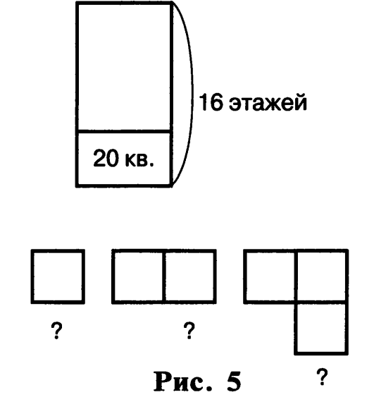
Рисунок 4.2— Модель 2.

Рассматривая эту модель, получим еще несколько способов решения задачи.
10 способ  1) $20⋅ 16 = 320$ (кв.);  2) $180 + 270 = 450$ (кв.);  3) $450 : 3 = 150$ (кв.);  4) $320 - 150 = 170$ (кв.);  5) $170⋅ 3 = 510$ (кв.); | 12 способ  1) $20⋅16 = 320$ (кв.);  2) $180 : 3 = 60$ (кв.);  3) $270 : 3 = 90$ (кв.);  4) $320 - 60 = 260$ (кв.);  5) $260 - 90 = 170$ (кв.);  6) $170⋅ 3 = 510$ (кв.).
11 способ  1) $20⋅ 16 = 320$ (кв.);  2) $180 : 3 = 60$ (кв.);  3) $270 : 3 = 90$ (кв.);  4) $60 + 90 = 150$ (кв.);  5) $320 - 150 = 170$ (кв.);  6) $170⋅ 3 =510$ (кв.). | 13 способ  - $20⋅ 16 = 320$ (кв.);  2) $180 : 3 = 60$ (кв.);  3) $270 : 3 = 90$ (кв.);  4) $320 - 90 = 230$ (кв.);  5) $230 - 60 = 170$ (кв.);  6) $170⋅ 3 = 510$ (кв.).
В зависимости от выбора неизвестного, от точки отсчета, хода рассуждений можно составить различные уравнения по одной и той же задаче. В этом случае можно говорить о различных моделях алгебраического решения этой задачи. Следующие два примера иллюстрируют этот факт.
Пример 4.2 Поезд идет по расписанию из города $A$ в город $B$ 14 ч. Проехав некоторую часть пути, поезд снизил скорость в 2 раза и поэтому прибыл в $B$ с опозданием на 7 ч. Если бы поезд до снижения скорости проехал на 300 км больше, то опоздание составило бы 4 ч. Найдите расстояние в километрах между городами.
Решение
Способ 1. Пусть $S$ — расстояние между городами, $x$ — первоначальная скорость поезда, $t$ — время, когда поезд снизил скорость. В задаче описаны три ситуации. В каждой ситуации выразим путь, получим систему из трёх уравнений:
$$\left\{\begin{matrix}S=14x, \\ S=xt+\left(21-t\right)\frac{x}{2}, \\ S=x\left(t+\frac{300}{x}\right)+\left(18-t-\frac{300}{x}\right)\frac{x}{2}.\end{matrix}\right.$$
Вычитая из второго уравнения третье, получим: $150=\frac{3}{2}x$, откуда $x=100.$ Тогда из первого уравнения следует, что $S=1400$.
Способ 2. Пусть $S_{0}$ — расстояние, которое прошел поезд, перед тем, как снизить скорость. По аналогии с первым способом, для каждой ситуации выразим затраченное время:
$$\left\{\begin{matrix}\frac{S}{x}=14, \\ \frac{S_{0}}{x}+\frac{S-S_{0}}{\frac{x}{2}}=21, \\ \frac{S_{0}+300}{x}+\frac{S-S_{0}-300}{\frac{x}{2}}=18.\end{matrix}\right.$$
Разобьем в третьем уравнении каждую дробь на два слагаемых так, чтобы одно из них совпадало с дробью из второго уравнения, и вычтя из второго уравнения третье, получим $\frac{300}{x}=3$. Подставив найденное значение в первое уравнение системы, получим, что $S = 1400$.
Ответ: 1400.
Пример 4.3 Из города $A$ в город $B$выезжает велосипедист, а через 3 часа после его выезда из города $B$ выезжает навстречу мотоциклист, скорость которого в 3 раза больше скорости велосипедиста. К моменту встречи велосипедист проехал половину пути до $B$. Если бы мотоциклист выехал не через 3, а через 2 часа после велосипедиста, то встреча произошла бы на 15 км ближе к $A$. Найдите расстояние между $A$и $B$.
Решение
Пусть длина пути от $A$ до $B$ равна $S$, $x$ — скорость велосипедиста, тогда $3x$ — скорость мотоциклиста, $3x$ — путь проделанный велосипедистом до выезда мотоциклиста, $\frac{S-3x}{x+3x}$ — время встречи велосипедиста и мотоциклиста. Получаем уравнение:
$$3x+\frac{S-3x}{x+3x}⋅x=\frac{S}{2}.$$
По аналогии для случая «если бы…» получаем: $2x+\frac{S-2x}{x+3x}⋅x=\frac{S}{2}-15.$
Объединяем эти уравнения в систему и приводим подобные:

$$\left\{\begin{matrix}\frac{9}{4}x-\frac{S}{4}=0, \\ \frac{6}{4}x-\frac{S}{4}=-15.\end{matrix}\right.⇔\left\{\begin{matrix}\frac{9}{4}x-\frac{S}{4}=0, \\ \frac{9}{4}x-\frac{S}{4}-\frac{3}{4}x=-15.\end{matrix}\right.⇔\left\{\begin{matrix}9x=S, \\ 3x=60.\end{matrix}\right.⇒S=180.$$

Ответ: 180.
Комментарии. Если рассматривать движение мотоциклиста, то получаем следующую систему:
$$\left\{\begin{matrix}\frac{S-3x}{x+3x}⋅3x=\frac{S}{2}, \\ \frac{S-2x}{x+3x}⋅3x=\frac{S}{2}+15.\end{matrix}\right.$$
Ответ: 180.
Моделирование «в отрезках» — одна из первых моделей, с которой знакомятся учащиеся. Проиллюстрируем её на следующем примере:
Пример 4.4 В первый день портной сшил несколько костюмов, а во второй день сшил их в три раза больше. Сколько костюмов сшил портной в первый день, если за два дня он сшил их 16?
Решение.
Пусть $x$ — количество костюмов, сшитых в первый день, $y$ — количество костюмов, сшитых во второй день. В результате имеем систему из двух уравнений: $y = 3x$, $x+y = 16$.
Совершенно очевидно, что алгебраическая процедура решения этой системы в точности соответствует процедуре решения при моделировании «в отрезках» (см. рис. 4.3).

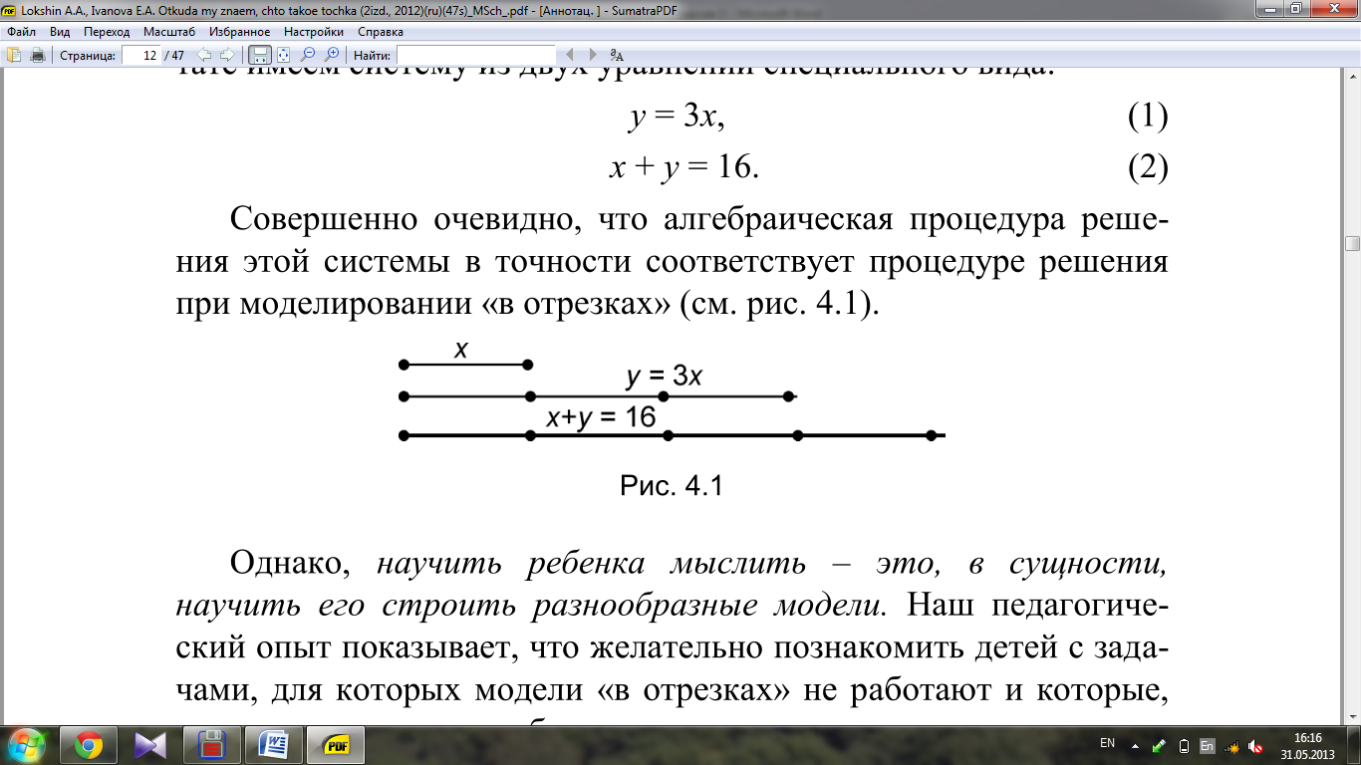
Рисунок 4.3— Модель «в отрезках».

Замечание. В заключение попробуем охарактеризовать задачи, которые могут быть решены при помощи моделирования «в отрезках».
Прежде всего, это задачи, которые сводятся к системе из двух уравнений с диагональной матрицей (коэффициенты системы предполагаются целочисленными). Иными словами — это системы относительно неизвестных $x$, $y$ вида
$$\left\{\begin{aligned}x=p, \\ mx+ny=q\end{aligned}\right.$$
и системы вида
$$\left\{\begin{aligned}x=ay, \\ bx+cy=d,\end{aligned}\right.$$
(где $a$, $b$, $c$, $d$ — целочисленные коэффициенты) также непосредственно, то есть без предварительного применения алгебраических преобразований, поддаются решению при помощи моделирования «в отрезках». Обе системы характеризуются тем, что отрезок, изображающий одно из неизвестных ($x$ или $y$) может быть выбран с самого начала произвольным образом.
Приведем пример задачи, которая не может быть решена с помощью данного метода.
Пример 4.5 Когда на каждую ёлку село по одному соловью, то один соловей остался без ёлки. А когда соловьи расселись на ёлках парами, то одна ёлка осталась без соловьев. Сколько было ёлок и сколько было соловьев?
Решение алгебраическое.
Пусть $x$— количество соловьев, $y$— количество ёлок. В результате имеем систему из двух уравнений:
$$\left\{\begin{aligned}x = y + 1, \\ x= (y – 1)·2. \end{aligned}\right.$$ | (1)
 | (2)
Подставляя $x$ из (1) в (2), получаем $y + 1 = 2y – 2$ (2$'$), откуда $y = 3$, $x = 4$.
Попробуем теперь решить эту же задачу при помощи «моделирования в отрезках». Соотношение (1), конечно, может быть изображено графически. Однако, после того как масштаб на рисунке, изображающем соотношение (1), выбран, соотношение (2) изобразить «в отрезках» уже не удается. Точно так же без предварительных алгебраических преобразований не удается изобразить «в отрезках» и равенство ($2'$).
Решение арифметическое.
1. Представим себе ряд из нескольких ёлок. На каждой сидит по соловью. Один соловей — «лишний», он висит в воздухе рядом с последней елкой — для него не хватило ёлки.
2. Пересадим «лишнего» соловья на первую ёлку, на ней теперь два соловья.
3. Пересадим теперь соловья с последней ёлки на вторую ёлку. На второй ёлке теперь тоже два соловья. А на последней ёлке — ни одного!
4. Никакие ёлки, кроме первой, второй и последней уже не нужны. Трех ёлок хватило, чтобы выполнить все условия задачи.
Ответ: три ёлки, четыре соловья.
Модель задачи служит не только для получения решения, но и способствует осознанию полученных результатов. Проиллюстрируем это на следующем примере.
Пример 4.6 В магазин привезли 100 килограммов ягод, влажность которых составляла 99%. Через некоторое время ягоды немного подсохли, и их влажность стала равна 97%. Сколько стали весить ягоды, привезенные в магазин?

Решение.
Обозначим через $x$ вес сухого вещества ягод. Имеем из условия: $x = 100 – 100·0,99 = 1$ (кг). (1)
После усушки вес сухого вещества ягод, очевидно, не изменился, поэтому, обозначая через $y$ (общий) вес ягод после усушки, очевидно, приходим ко второму уравнению:
$$\frac{y-x}{y}=0,97.$$ | (2)
Разрешая систему (1), (2) относительно $y$, получаем: $y=33\frac{1}{3}$ кг.
Ответ: После усушки ягоды стали весить $33\frac{1}{3}$ кг.
Итак, усохнув всего-навсего на 2%, ягоды стали почему-то весить втрое меньше…
Продвинутые ученики, понимают, конечно, в чем тут дело, но остальным полученный ответ кажется очень странным и даже неверным.
Тем самым возникает чисто методическая проблема — как изложить решение этой задачи, чтобы её ответ сделался не странным, а, напротив, очевидным?

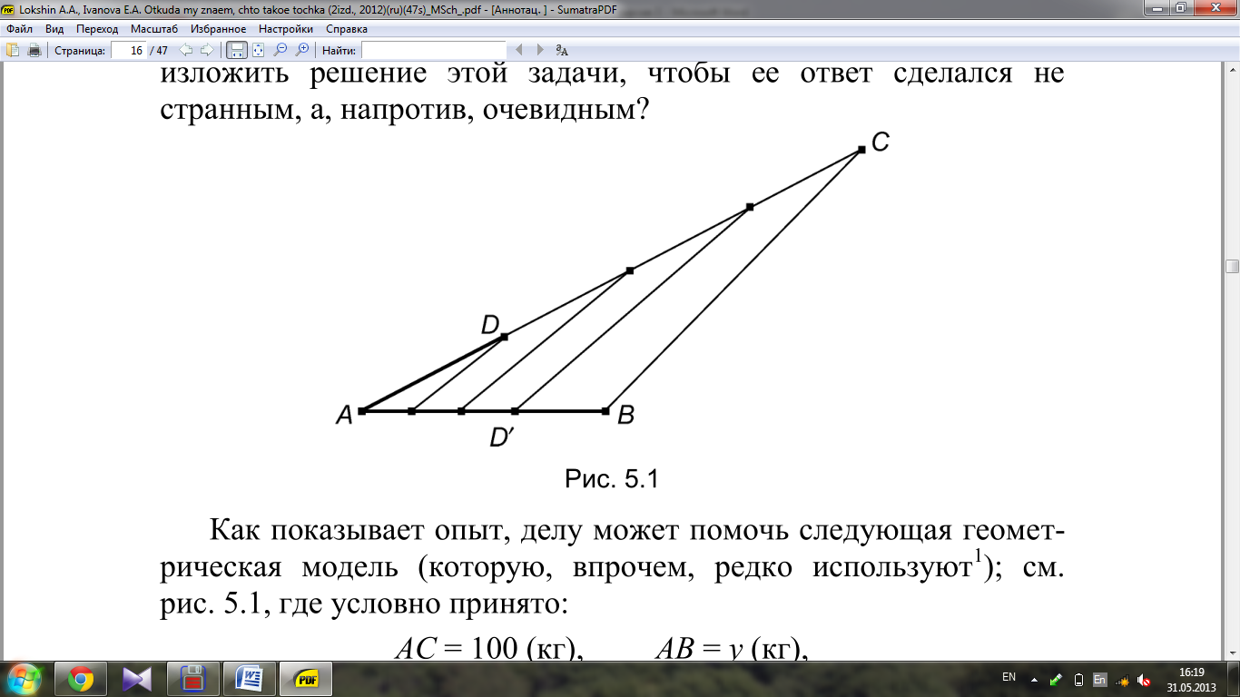
Рисунок 4.4— Геометрическая модель.

Как показывает опыт, решению задачи может помочь следующая геометрическая модель (которую, впрочем, редко используют), изображённая на рис. 4.4, где условно принято: $AC = 100$, $AB = y$, $AD = AD' = 1$, длина $AD$равна $1\%$ от $AC$, а длина $AD'$ — $3\%$ от $AB$.
Глядя на этот рисунок, даже слабые учащиеся воспринимают тот факт, что если отрезок $AD$ составляет сотую долю известного отрезка $AC$, а отрезок, составляющий сотую долю от $AB$, в три раза короче, чем $AD$, то: $AB =\frac{1}{3}AC$, и тем самым $AB =\frac{100}{3}=33\frac{1}{3}$ (кг).
В результате обращения к этой геометрической модели, задача оказывается не формально «пройденной», а действительно понятой учениками.
Как можно было заметить из предыдущих примеров, любая задача допускает алгебраическое решение, но не всегда оно наилучший способ. Приведем пример задач, где арифметический способ решения проще алгебраического.
Пример 4.7 Вся семья выпила по полной чашке кофе с молоком, причём Катя выпила четверть всего молока и шестую часть всего кофе. Сколько человек в семье?
Решение.
Пусть n — количество чашек (число человек в семье), а $x$ — количество выпитого молока (в чашках). Тогда количество выпитого кофе равно $n-x$. Катя выпила одну чашку кофе с молоком, которая состояла из одной четверти всего молока $\left(\frac{x}{4}\right)$ и одной шестой всего кофе $\left(\frac{n - x}{6}\right)$. Получаем:
$$\frac{x}{4}+\frac{n-x}{6}=1⇔3x+2\left(n-x\right)=12⇔x+2n=12.$$
Так как n — целое число, то из последнего равенства следует, что x — целое число, причём чётное ($x= 12 - 2n$). Кроме того, $x≤n$, так как количество выпитого молока, конечно, не больше, чем общее количество напитка. Теперь небольшим перебором находим, что последнее уравнение имеет три решения:
$n = 6$, $x = 0$; $n = 5$, $x = 2$; $n = 4$, $x = 4$.
При этом первое и последнее решения отвечают случаю, когда все пили просто молоко или просто кофе, а второе — когда пили действительно кофе с молоком.
Ответ: 5 человек.
Альтернативное решение. Оговоримся, что приведенные ниже вопросы и ответы — это вовсе не диалог учителя с учениками. Это, скорее, логика, в которой может быть построен разбор этой задачи на уроке.
Итак, Катя выпила четверть всего молока. Как это можно себе представить?
Вот — кружочек — молоко. Кружочек разделен на четыре «дольки»— рис. 4.5. Одна такая «долька»— это то, что выпила Катя.

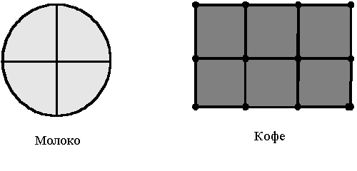
Рисунок 4.6— Модель к задаче 4.7.
А кофе? Катя выпила шестую часть всего кофе...
Вот — прямоугольник — кофе. Он разделен на шесть «квадратиков». Один такой «квадратик» — это то, что выпила Катя.
Значит, в итоге — что выпила Катя?
Одну «дольку» молока и один «квадратик» кофе. И это — полная чашка.
Объединим каждую «дольку» молока с «квадратиком» кофе. Что получим?
Четыре чашки, и еще два «квадратика» кофе.
Можем ли мы утверждать, что эти два «квадратика» составляют целое число чашек?
Да, потому что семья выпила целое число чашек.
Возможно ли, что эти два квадратика составляют две чашки?
Нет, потому что это означало бы, что Катя выпила больше чашки — ведь в ее чашке было еще и молоко.
Возможно ли, что эти два квадратика составляют больше двух чашек?
Тем более, нет.
Что же остается?
Что два «квадратика» составляют ровно одну чашку. В этом случае Катина чашка наполовину состояла из молока и наполовину — из кофе.
Сколько же всего чашек мы насчитали?
Пять.
Сколько всего членов семьи?
Тоже пять.
В чем преимущество этого решения? В том, что оно доступно любому ребенку, практически – ничего не знающему из математики. Все, что необходимо – понимание того, что такое целое и что такое дробь. И еще нужна решимость: основываясь на этом понимании, делать практические шаги, то есть, работать с конструкцией, делать выводы, идти к результату.
Пример 4.8 На реке расположены пункты $A$ и $B$, причем $B$ ниже по течению на расстоянии 20 км от $A$. Катер направляется из $A$ в $B$, затем сразу возвращается в $A$ и снова следует в $B$. Одновременно с катером из $A$ отправился плот. При возращении из $B$ катер встретил плот в 4 км от $A$. На каком расстоянии от $A$ катер нагонит плот, следуя вторично в $B$?
Решение (арифметическое).
Заметим, что катер удаляется от плота или приближается к нему с одной и той же скоростью — своей скоростью относительно воды. Следовательно, время, которое катер плыл от пункта $A$ до $B$, удаляясь от плота, равно времени, которое катер плыл от пункта $B$ до встречи с плотом. Значит, отношение путей, пройденных катером от пункта $A$ до $B$ и от $B$ до плота, равно отношению его скоростей по и против течения, то есть отношение скоростей равно $\frac{20}{16}=\frac{5}{4}$. Таким же, и по тем же соображениям, будет отношение путей, пройденных катером от пункта $A$ до второй встречи с плотом и от первой встречи до пункта $A$. Таким образом, катер нагонит плот в 5 км от пункта $A$.
Ответ: 5.
Решение (алгебраическое).
Способ 1.
Пусть $x$ — скорость катера, $y$ — скорость течения, $C$ — место встречи катера и плота в первый раз, $D$ — место встречи катера и плота во второй раз. Тогда $\frac{20}{x+y}$ — время пути катера от $A$ до $B$, оно равно времени пути катера от $B$ до $C$ (Подумайте почему.). Поэтому $BC=\frac{20}{x+y}\left(x-y\right)=\frac{20(x-y)}{x+y}$. Так как $AC+CB=20$, то $4+\frac{20(x-y)}{x+y}=20$ (*).
С другой стороны $\frac{4}{x+y}$ — время в пути катера от $A$ до $C$, $\frac{AD}{x+y}$ — время пути катера от $A$ до $D$. Тогда всё время пути катера до второй встречи с плотом: $2⋅\frac{20}{x+y}+\frac{4}{x-y}+\frac{AD}{x+y}$. Следовательно, $AD=y\left(\frac{40}{x+y}+\frac{4}{x-y}+\frac{AD}{x+y}\right)$ (**).
Из (*) и (**) получаем систему из двух уравнений с тремя неизвестными. Из (*) следует, что $\frac{x-y}{x+y}=\frac{4}{5}⇔5x-5y=4x+4y⇔x=9y$. Подставив последнее равенство в (**), получим:
$$AD=y\left(\frac{40}{10y}+\frac{4}{8y}+\frac{AD}{10y}\right)⇔AD=4+\frac{1}{2}+\frac{AD}{10}⇔\frac{9}{10}AD=\frac{9}{2}⇔AD=5.$$
Ответ: 5.
Способ 2.
Пусть $x$ — скорость катера, $y$ — скорость течения, z — искомое расстояние. Из первой встречи следует уравнение: $\frac{20}{x+y}+\frac{20-4}{x-y}=\frac{4}{y}$ (*). Из второй встречи следует, что $\frac{20}{x+y}+\frac{20}{x-y}+\frac{z}{x+y}=\frac{z}{y}$ (**). Из (*) получаем, что $x=9y$. Подставляя найденное соотношение в (**), получим, что $z=5$.
Ответ: 5.
Способ 3.
Пусть $x$ — скорость катера, $y$ — скорость течения. Тогда $\frac{20}{x+y}$ — время, за которое катер пройдет путь от $A$ до $B$; $\frac{20y}{x+y}$ — расстояние, пройденное плотом за тоже время; $\frac{20-\frac{20y}{x+y}}{\left(x-y\right)+y}$ — время, за которое встретится плот и катер, плывущий впервые из $B$. Из условия задачи получаем уравнение:
$$\left(\frac{20-\frac{20y}{x+y}}{\left(x-y\right)+y}+\frac{20}{x+y}\right)y=4.$$ | (1)

Аналогично составляем искомое выражение. $\frac{20}{x+y}+\frac{20}{x-y}$ —время, за которое пройдет катер путь $A-B-A$, $\left(\frac{20}{x+y}+\frac{20}{x-y}\right)y$ — расстояние, которое пройдет плот за это время. $\frac{\left(\frac{20}{x+y}+\frac{20}{x-y}\right)y}{(x+y)-y}$ — время, за которое катер догонит плот, следуя вторично из $A$. $\frac{\left(\frac{20}{x+y}+\frac{20}{x-y}\right)y}{(x+y)-y}+\frac{20}{x+y}+\frac{20}{x-y}$ —время, прошедшее от начала движения до второй встречи. Тогда искомое выражение:
$$\left(\frac{\left(\frac{20}{x+y}+\frac{20}{x-y}\right)y}{\left(x+y\right)-y}+\frac{20}{x+y}+\frac{20}{x-y}\right)y.$$  Из (1) следует, что $\frac{10y}{x+y}=1⇔x=9y$. Подставляя найденное соотношение в (2), получаем 5. | (2)
Ответ: 5.
Не возможность алгоритмизировать процесс поиска подходящей модели является главной проблемой при решении текстовых задач. Как научиться видеть, что решение данной задачи требует рассмотрения той или иной модели? К сожалению, нельзя представить список конкретных рекомендаций. Именно поэтому использование разнообразных моделей при решении одной и той же задачи необходимо учителю для обучения выбору наиболее наглядного и рационального метода решения, а учащемуся — для приобретения навыков моделирования.

5 Задания к лабораторным работам

1 Решить задачу арифметическим методом (различными способами) и составить обратные задачи.

1.1 В двузначном числе сумма цифр равна 6. Цифра десятков в два раза больше цифры единиц. Найдите это число.
1.2 Найдите два последовательных натуральных числа, произведение которых равно 132.
1.3 В трех классах школы 90 учеников. В первом классе учеников на 10% больше, чем во втором, а в третьем — на 6 человек меньше, чем в первом. Сколько учеников в каждом классе?
1.4 Моторная лодка шла 7 ч по течению реки и 6 ч — против течения. Найдите скорость течения реки, если скорость лодки в стоячей воде 10 км/ч и за все путешествие лодка прошла 132 км.
1.5 Сумма двух чисел равна 120. Найдите эти числа, если 40% одного равны 60% другого.
1.6 Два экскаватора различной мощности могут вырыть котлован. Работая отдельно, первый может вырыть за 10 дней, второй — за 15 дней. За сколько дней они выроют котлован, работая совместно?
1.7 Сумма трех последовательных нечетных чисел равна 45. Найдите эти числа.
1.8 В двузначном числе цифра десятков в два раза больше цифры единиц. Если цифры числа переставить, то полученное число будет меньше данного на 36. Найдите это число.
1.9 Расстояние между двумя городами, равное 720 км, скорый поезд проходит за 9 часов, а пассажирский — за 12 ч. Когда пассажирский поезд прошел 0,1 пути, следом вышел скорый поезд. Через какое время скорый поезд догонит пассажирский.
1.10 Грибы при сушке теряют 90% своей массы. Сколько нужно взять свежих грибов, чтобы получить 9 кг сухих?

2 Решить задачу алгебраическим методом, используя различные модели условия.

2.1 Дано двузначное число. Если сумму квадратов его цифр разделить на сумму его цифр, то получится 4 и в остатке 1. Число, записанное теми же цифрами в обратном порядке, составляет 208% данного числа. Найти данное число.
2.2 Известно, что сумма двух целых чисел равна 1244. Если к первому числу приписать справа цифру 3, а во втором числе отбросить последнюю цифру 2, то полученные числа будут равны. Найдите эти числа.
2.3 Турист, идущий из деревни на железнодорожную станцию, пройдя за первый час 3 км, рассчитал, что он опоздает к поезду на 40 мин., если будет двигаться с той же скоростью. Поэтому остальной путь он проходит со скоростью 4 км/ч и прибывает на станцию за 45 мин. до отхода поезда. Каково расстояние от деревни до станции?
2.4 У Пети в бутылке было "Фанты" на 10% больше, чем у Васи. Петя отпил из своей бутылки 11% ее содержимого, а Вася из своей – 2% содержимого. У кого после этого осталось больше "Фанты"?
2.5 Если Аня идёт в школу пешком, а обратно едет на автобусе, то всего на дорогу она тратит 1,5 ч. Если же она едет на автобусе в оба конца, то весь путь у неё занимает 30 мин. Сколько времени потратит Аня на дорогу, если и в школу и из школы она будет идти пешком?
2.6 Сумма квадратов цифр двузначного числа равна 13. Если от этого числа отнять 9, то получится число, записанное теми же цифрами, но в обратном порядке. Найти исходное число.
2.7 В 9 часов самоходная баржа вышла из пункта А вверх по реке и прибыла в пункт В. Спустя 2 часа после прибытия в пункт В эта баржа отправилась в обратный путь и прибыла в пункт А в 19 часов 20 минут того же дня. Учитывая, что скорость течения реки 3 км/ч, собственная скорость баржи все время постоянна и расстояние между пунктами А и В равно 60 км, определить, в котором часу баржа прибыла в пункт В.
2.8 В сосуде было 20 л чистого спирта. Часть этого спирта отлили, а сосуд долили водой. Затем снова отлили столько же литров, сколько в первый раз, и сосуд опять долили водой. После этого в сосуде оказалось чистого спирта втрое меньше, чем воды. Сколько спирта отлили в первый раз?
2.9 В банке на книжку было положено 1640 руб. и в конце года было взято обратно 882 руб. Еще через год на книжке снова оказалось 882 руб. Сколько процентов начисляет банк в год?
2.10 Самолет летел сначала со скоростью 220 км/ч. Когда ему осталось пролететь на 385 км меньше, чем он пролетел, он изменил скорость и стал двигаться со скоростью 330 км/ч. Средняя скорость самолета на всем пути оказалась равной 250 км/ч. Какое расстояние пролетел самолет?

3 Решить задачу алгебраическим и геометрическим методами.

3.1 Из пункта O в N вышел пешеход. Одновременно с ним из пункта N в пункт O выехал велосипедист, который встретил пешехода через 50 мин после своего выезда из N. Сколько времени понадобится пешеходу для того, чтобы пройти весь путь, если известно, что велосипедист проделал бы весь путь на 4 часа быстрее пешехода.
3.2 Из пункта М в пункт N вышел пешеход. Вслед за ним через 2 ч из пункта М выехал велосипедист, а еще через 30 мин – мотоциклист. Пешеход, велосипедист и мотоциклист двигались равномерно и без остановок. Через некоторое время оказалось, что все трое преодолели одинаковую часть пути от М к N. На сколько минут раньше пешехода в пункт N прибыл велосипедист, если пешеход прибыл в пункт N на 1 ч позже мотоциклиста?
3.3 Два пешехода одновременно выходят навстречу друг другу из пунктов А и В и встречаются через полчаса. Продолжая движение, первый прибывает в В на 11 мин раньше, чем второй в А. За какое время преодолел расстояние АВ каждый пешеход?
3.4 Из пункта А по шоссе в одном направлении выезжают одновременно два автомобиля. Через час вслед за ними выезжает третий автомобиль. Еще через час расстояние между третьим и первым автомобилями уменьшилось в полтора раза, а между третьим и вторым – в два раза. Во сколько раз скорость первого автомобиля больше скорости второго, если известно, что третий автомобиль не обгонял первых двух?
3.5 Из двух городов $A$ и $B$ одновременно навстречу друг другу с постоянными скоростями выехали два автомобиля. Первый автомобиль приехал в город $B$ через 16 часов после встречи, а второй — в город $A$ через 25 часов после встречи. За какое время первый автомобиль проезжает путь от $A$ до $B$?
3.6 Три автомобиля двигаются по шоссе в одну сторону с постоянными скоростями. Когда впервые два из них находились в одной точке, третий был на расстоянии 30 км позади них. Когда третий автомобиль догнал второй, первый отстал от них на 6 км. Найдите расстояние (в км) между первым и вторым автомобилями в тот момент, когда первый и третий находились в одной точке.
3.7 Рыболов, охотник и грибник идут в одном направлении с постоянными скоростями. Когда рыболов и охотник находились в одной точке, грибник отставал от них на 220м. Когда грибник догнал охотника, рыболов отставал от них на 180м. Найдите расстояние (м) между охотником и рыболовом, в тот момент, когда грибник и рыболов находились в одной точке.
3.8 Из пункта $A$ в пункт $B$ вышел пешеход. Вслед за ним через 2ч из пункта $A$ выехал велосипедист, а еще через 30 минут — мотоциклист. Пешеход, велосипедист и мотоциклист двигались равномерно и без остановок. Через некоторое время после выезда мотоциклиста оказалось, что к этому моменту все трое преодолели одинаковую часть пути от $A$ до $B$. На сколько минут раньше пешехода в пункт $B$ прибыл велосипедист, если пешеход прибыл в пункт $B$ на 1 час позже мотоциклиста?
3.9 Расстояние между пунктами $A$ и $B$ — 100 км. Из $A$ в $B$ одновременно выезжают два автомобиля. Первый проезжает за 1 час на 10 км больше другого и прибывает в $B$ на 50 мин раньше. Определить скорость (в км/ч) первого автомобиля.
3.10 Расстояние между точками $A$ и $B$ равно 270 м. Из $A$ в $B$ равномерно движется тело; достигнув $B$, оно сразу же возвращается назад с той же скоростью. Второе тело, выходящее из $B$ в $A$ через 11 с после выхода первого из $A$, движется равномерно, но медленнее. На пути из $B$ в $A$ он встречается с первым телом дважды: через 10 и 40 с после своего выхода из $B$. Найдите скорость движения каждого тела.

4 В данной задаче приведите разбор предложенного решения.

4.1 Две трубы при совместном действии могут наполнить бассейн за 4 часа. Если бы сначала первая труба наполнила половину бассейна, а затем её перекрыли и открыли вторую, то наполнение бассейна было бы закончено за 9 часов. За сколько часов может наполнить этот бассейн каждая труба в отдельности?
«Решение»
Оформим решение задачи в виде таблицы 5.1.

Таблица 5.1— Модель к решению задачи 4.1.

Модель | Решение
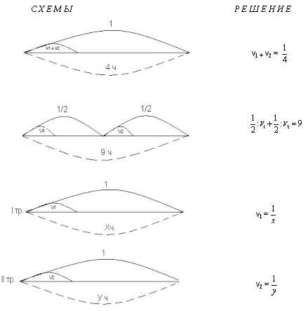 | $$v_{1}+v_{2}=\frac{1}{4}$$
 | $$\frac{1}{2}:v_{1}+\frac{1}{2}:v_{2}=9$$
 | $$v_{1}=\frac{1}{x}$$
 | $$v_{2}=\frac{1}{y}$$

Ответ: 12 ч и 6 ч.
4.2 Мастер за несколько часов изготовил 84 детали. Если бы он изготавливал в час на 2 детали больше, то ему для этой работы потребовалось бы на час меньше. С какой производительностью работал мастер?
«Решение»
Составим таблицу 5.2 по условию задачи.

Таблица 5.2— Модель к решению задачи 4.2.

 | Деталей в час | Количество часов | Всего деталей
Делал на самом деле | $$x$$ | $$y$$ | 84
Если бы делал | $$x+2$$ | $$y-1$$ | 84

Составим математическую модель задачи: $\left\{\begin{aligned}xy=84, \\ \left(x+2\right)\left(y-1\right)=84.\end{aligned}\right.$
Из равенства $xy=84$ замечаем, что числа $x$ и $y$ — парные делители 84. Поэтому рассмотрим лишь парные делители числа 84 при условии, когда $y>1$. Составим таблицу 5.3:

Таблица 5.3— Делители числа 84.

$$x$$ | 42 | 28 | 21 | 14 | 12
$$y$$ | 2 | 3 | 4 | 6 | 7

Очевидно, что числа $(x+2)$ и $(y-1)$ также являются парными делителями числа 84. Из таблицы видно, что такими свойствами обладает только пара $x=12$, $y=7$.
Ответ: мастер делал в час 12 деталей.
4.3 Два тела, находясь на расстоянии 600 м, начали двигаться навстречу друг другу. Первое проходит 9 м в секунду. Второе в первую секунду прошло 3 м, а в каждую следующую секунду проходит на 4 м больше, чем в предыдущую. Через сколько секунд два тела встретятся?
«Решение»
Обозначим через $t$ — количество секунд, прошедших с момента старта до встречи, тогда первое тело прошло $9t$ с. Путь, пройденный вторым телом, за каждую секунду представляет арифметическую прогрессию, с первым членом — 3 и разностью — 4, тогда путь, пройденный за $t$ с равен $\frac{3+\left(3+4\left(t-1\right)\right)}{2}⋅t$ м. Поскольку они встретились, то оба тела в сумме прошли 600 м. Получаем уравнение:
$$\frac{3+\left(3+4\left(t-1\right)\right)}{2}⋅t+9t=600;$$
$$\left(2t+1\right)⋅t+9t=600;$$
$$2t^{2}+10t-600=0;$$
$$t^{2}+5t-300=0;$$
$$t_{1}=-20, t_{2}=15.$$
Первый корень, по физическому смыслу вводимой нами переменной, является посторонним.
Ответ: 20.
4.4 От пристани $A$ вниз по реке, скорость течения которой $v$ км/ч, отходит плот. Через час вслед за ним выходит моторная лодка, скорость которой в стоячей воде 12 км/ч. Догнав плот, лодка возвращается обратно. Найдите сумму всех возможных целых значений $v$, при которых к моменту возвращения лодки к пристани $A$ плот пройдет более 18 км.
«Решение»
$\frac{18}{v}$ — время, за которое плот пройдет 18 км, $\frac{1⋅v}{12+v-v}$ — время, за которое катер догонит плот, $\frac{\frac{1⋅v}{12+v-v}⋅v+v}{12-v}$ — время, за которое катер вернется назад. По условию задачи, получаем неравенство
$$\frac{v}{12}+\frac{\frac{v^{2}}{12}+v}{12-v}>\frac{18}{v}⇔\frac{v}{12}+\frac{v^{2}+12v}{12\left(12-v\right)}>\frac{18⋅12}{12v}⇔$$
$$⇔v+\frac{v^{2}+12v}{12-v}-\frac{216}{v}>0⇔\frac{12v-v^{2}+v^{2}+12v}{12-v}-\frac{216}{v}>0⇔$$
$$⇔\frac{24v}{12-v}-\frac{216}{v}>0⇔\frac{v}{12-v}-\frac{9}{v}>0⇔\frac{v^{2}-108+9v}{\left(12-v\right)v}>0⇔$$
$$⇔x∈\left(\frac{-9-\sqrt{513}}{2};0\right)∪\left(\frac{-9+\sqrt{513}}{2};12\right).$$
Целые положительные значения $v$: 7, 8, 9, 10, 11.
Ответ: $\frac{11+7}{2}⋅\left(11-7+1\right)=9⋅5=45$.
4.5 В первый год разработки месторождения было добыто 100 тыс. т железной руды. В течение нескольких последующих лет годовая добыча руды увеличивалась на 25% по сравнению с каждым предшествующим годом, а затем на протяжении последних трех лет поддерживалась на достигнутом уровне. Общий объем руды за все время добычи составил 850 тыс. т. Сколько лет разрабатывалось месторождение?
«Решение»
Заметим, что 4 года подряд объем добытой руды не увеличивался. $850-100=750$ (т) без первого года разработки месторождения. $750:4=187,5$ (т/год) разрабатывалось бы, если предположить, что объем руды не увеличивался больше. Проверим, на сколько процентов увеличилась добыча, по сравнению с предыдущим годом $187,5:100=1,875$. $1,875≠1,25$ следовательно, в следующем году произойдет возрастание добычи руды, и составит $100⋅1,25=125$ т.
$750-125=625$ (т) осталось добыть после первых двух лет. Далее проведем вычисления по аналогии: $625:4=156,25$; $156,25:125=1,25$, следовательно, количество лет разработки месторождения равно 6.
Ответ: 6.
4.6 Из пункта $A$ в пункт $B$, расстояние между которыми 104 км, с постоянной скоростью выезжает автобус. Через 30 мин за ним выезжает мотоциклист со скоростью 40 км/ч, который, догнав автобус, возвращается обратно в пункт $A$ с прежней скоростью. Наибольшее целое значение скорости (в километрах в час), при котором автобус прибывает в пункт $B$ раньше, чем мотоциклист возвращается в пункт $A$, равно…
«Решение»
Пусть $x_{0}$ — скорость автобуса, при которой он прибывает в пункт $B$ раньше мотоциклиста, возвращающегося в пункт $A$. Тогда и при всех скоростях больших $x_{0}$, но меньших 40 км/ч, автобус прибудет раньше мотоциклиста. Ограничение скорости автобуса следует из того, что мотоциклист догнал автобус. Следовательно, максимальное значение скорости автобуса ($x$) будет тогда, когда мотоциклист его догонит в пункте $B$. Получаем уравнение $\frac{104}{40}=\frac{104-x⋅0,5}{x}$. Откуда $x=\frac{1040}{31}$, $x=33\frac{17}{31}$.
Ответ: 33.
4.7 Один торговец продает сливы по 150 рублей за килограмм, а другой — по 100 рублей. Но у первого косточка составляет треть массы каждой сливы, а у второго — половину. Чьи сливы выгоднее покупать?
«Решение».
У первого торговца мякоть составляет 2/3 массы, значит, 2/3 килограмма мякоти у него стоит 100 рублей, а 1 кг мякоти – 150 р. У второго торговца мякоть составляет половину массы, поэтому ее стоимость – 50 р за полкило, а 1 кг мякоти стоит100 р. Таким образом, у второго покупать выгоднее.
Ответ: у второго.
4.8 Игорь и Паша могут покрасить забор за 4 часа, Паша и Володя могут покрасить этот же забор за 12 часов, а Володя и Игорь — за 9 часов. За какое время мальчики покрасят забор, работая втроем?
«Решение»
Пусть производительность мальчиков равны соответственно $i$, $p$ и $v$. Тогда по условию задачи, $i+p=\frac{1}{4}$, $p+v=\frac{1}{12}$ и $i+v=\frac{1}{9}$. Складывая эти равенства, находим, что $2\left(i+p+v\right)=\frac{4}{9}$. А значит, мальчики покрасят забор за 4,5 часа.
Ответ: 4,5.
4.9 Два корабля идут по морю пересекающимися курсами с постоянными скоростями. В 9.00 расстояние между ними было 6 миль, в 10.00 — 5 миль, в 11.00 — 2 мили. В какой момент времени расстояние между кораблями — наибольшее из возможных?
«Решение»
Пусть корабли двигались по прямым $a$ и $b$, пересекающимися в точке $O$, и в 9.00 они находились в точках $A$ и $B$. Пусть также $\left|OA\right|=S_{1}$ миль, $\left|OB\right|=S_{2}$ миль, а скорости кораблей равны соответственно $V_{1}$ и $V_{2}$ миль в час. Тогда через $t$ часов корабли будут находиться в точках $A'$ и $B'$, пройдя $V_{1}t$ и $V_{2}t$ миль соответственно.
Из треугольника $A'OB'$ по теореме косинусов получим:

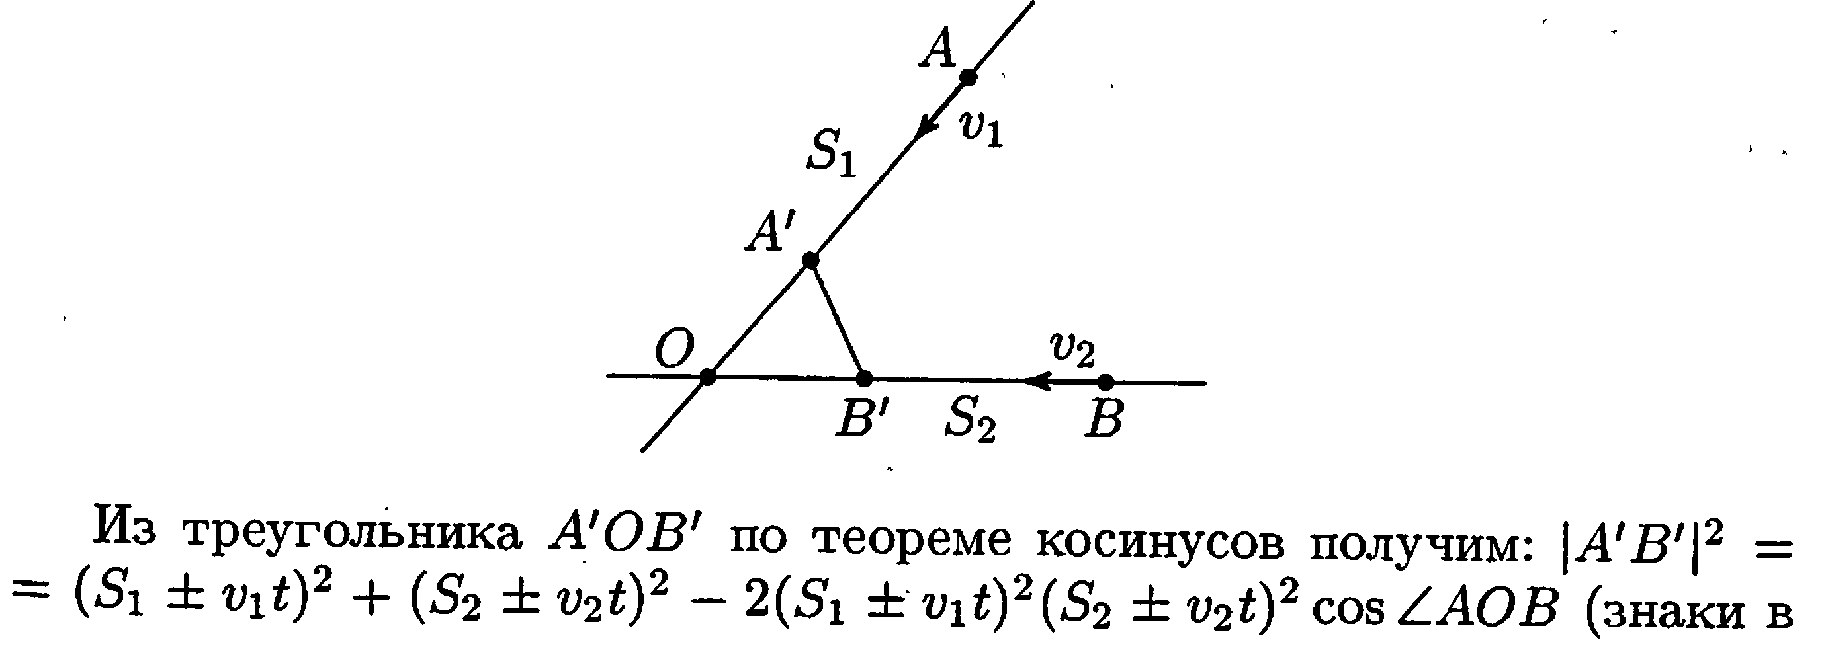
Рисунок 5.1— Геометрическая интерпретация к задаче 4.9.

$${\left|A^{'}B^{'}\right|}^{2}={\left(S_{1}±V_{1}t\right)}^{2}+{\left(S_{2}±V_{2}t\right)}^{2}-2\left(S_{1}±V_{1}t\right)\left(S_{2}±V_{2}t\right)\cos{∠AOB}$$(знаки в скобках учитывают, что лучи могут оказаться и на лучах дополнительных к $OA$ и $OB$). Полученное уравнение показывает, что зависимость квадрата расстояния между кораблями от времени является квадратичной функцией.
Пусть ее уравнение $f\left(t\right)=at^{2}+bt+c$. Выберем в качестве начала отсчета времени 9.00. Тогда из условия задачи следует, что $f\left(0\right)=c=36$, $f\left(1\right)=a+b+c=25$, $f\left(2\right)=4a+2b+c=4$. Решая систему уравнений, получим, что $a=-5$, $b=-6$, $c=36$.
Таким образом, функция имеет вид: $f\left(t\right)=-5t^{2}-6t+36$. Свое наибольшее значение она принимает в точке $t_{0}=-\frac{b}{2a}=-\frac{3}{5}$. Так как $f\left(-\frac{3}{5}\right)>0$, то в этот момент времени будет наибольшим и расстояние между кораблями.
Ответ. В 8.24.
4.10 По пути из дома на рынок Валера купил в ларьке газету «Московский комсомолец» и стал её читать. На рынке он прервал чтение, купил картошку и пошёл обратно. Пройдя мимо ларька, Валера вновь продолжил чтение газеты. Каково расстояние от дома до ларька, если путь занял 1 ч, скорость Валеры налегке составила 6 км/ч, с картошкой – 3 км/ч, а чтение газеты снизило скорость до 3 км/ч и 2 км/ч соответственно.
«Решение»
Скорость от дома до ларька: 6 км/ч. Скорость от ларька до рынка: 3 км/ч. Скорость от рынка до ларька: 3 км/ч. Скорость от ларька до дома: 2 км/ч.
Пусть расстояние от дома до ларька: $x$ км. Расстояние от ларька до рынка: $y$ км. Тогда по условию задачи имеем: $\frac{x}{6} +\frac{y}{3} +\frac{y}{3} +\frac{x}{2} =1.$
После преобразования получаем: $\frac{2}{3}x +\frac{2}{3}y=1$. (*)
С другой стороны, время от ларька до рынка и от рынка до ларька одно и тоже, а от ларька до дома в 3 раза больше, чем от дома до ларька (так как скорость от дома до ларька в 3 раза больше скорости от ларька до дома) имеем $\frac{x}{6} +\frac{y}{3} = 3\left(\frac{x}{2} +\frac{y}{3}\right).$
После преобразования получаем $\frac{3}{2}x + y -\frac{x}{6} -\frac{y}{3} =0$,
$$\frac{4}{3}x +\frac{2}{3} y = 0. (**)$$
После подстановки уравнения (**) в уравнение (*), имеем $x= \frac{1}{2}$. Значит, расстояние от дома до ларька равно 0,5 км.
Ответ: 0,5 км.

Литература

1. Горская, Е.С. Творческие конкурсы учителей математики / Е.С. Горская, А.Д. Блинков, И.В. Ященко.— М.: издательство МЦНМО, 2008.— 100 с.
2. Локшин, А.А. Откуда мы знаем, что такое точка? /А.А. Локшин, Е.А. Иванова.— 2-е изд., испр. и доп.— М.: 2012.— 50 с.
3. Мардахаева, Е.В. Геометрические модели и задачи на движение // Математика в школе.— 2010.– №6. — С. 19–26.
4. Пойа, Д. Математическое открытие / Д. Пойа.— 2-е изд.— М.: Наука, 1976.— 452 с.
5. Шарыгин, И. Арифметические текстовые задачи на конкурсном экзамене // Квант.— 2002. – №3. — С. 46–48.

Учебное издание

Горский Сергей Михайлович

Парукевич Ирина Викторовна

МЕТОДИКА ПРЕПОДАВАНИЯ МАТЕМАТИКИ:
ТЕКСТОВЫЕ ЗАДАЧИ

Практическое руководство к лабораторным работам
для студентов специальности «Математика (научно-педагогическая деятельность)»

Редактор: В. И. Шкредова
Корректор В. В. Калугина

Подписано в печать . .14. Формат 60х84 1/16. Бумага писчая № 1.
Гарнитура Таймс. Усл. печ. л. .
Уч.-изд. .л . Тираж 100 экз.

Издатель и полиграфическое исполнение:
учреждении образования
«Гомельский государственный университет
имени Франциска Скорины»
246019, г. Гомель, ул. Советская, 104

